کارکرد اختصاصی S 6
جوانی جمعیت، سلامت خانواده و مدارس

مقدمه:
سلامت خانواده و باروری سـالم از اهم نیازهای سلامت عمومی جوامع اسـت به خصوص در جوامعی که با حوادث و سوانح روبه رو هستند. فوریت ها و بحران ها بر اقشار بسیار فقیر و بسیار آسیبپذیر به ویژه زنان و کودکان و نوجوانان تأثیر نامناسب دارد. مرگ نوزادان در مناطقی که فوریت ها اقدامات بشردوستانه را طلب میکند، بالاتر است. در راهبرد و برنامه های ملی در فوریت ها و بحران ها همواره کمبود دسترسی به خدمات سلامت خانواده و باروری سالم وجود دارد ولازم است تأمین این خدمات برای اتفاقات آینده تقویت شود تا موارد مرگ و ابتلا مرتبط در فوریت ها کاهش یابد. سیاسـت ادغام سلامت خانواده و باروری سـالم همه ابعاد فوریت های سلامت و مدیریت خطر بلایا هم در نیازهـای فـوری سلامت مانند عملیات نجات در عوارض بارداری و پیشـگیری از بیماری ها و نیـز در کاهش درازمدت آسیب پذیری و همچنین حمایت از توسعه پایدار نظام های بهداشتی و جوامع خلاصه میشود. به سیاستگذاران سلامت، مدیران فوریت ها در عرصه بهداشت و سایر بخش ها، اهداکنندگان و سایر صاحبان فراینـد توصیه شـده اسـت اولویت های ذیل را برای ادغام سلامت بـاروری و خانواده در نظـام مدیریت خطر فوریت ها، برنامه ها و طرح ها موردتوجه قرار دهند:
اولویت 1 :در هم آمیختن سلامت باروری و خانواده در فعالیت های بین بخشی و سیاست های مدیریت خطر فوریت ها، طرح ها، برنامه های ملی و سطوح محیطی
. اولویت 2 :ادغام سلامت باروری و خانواده در برنامه ارزیابی خطر سلامت و فراهم کردن نظام هشدار اولیه برای گروه های آسیب پذیر
اولویت 3 :ایجاد محیط یادگیری و آگاه سازی. ارتقاء آگاهی از خطرات کلیدی سلامت باروری و خانواده به منظور بهبود سلامت اجتماعی، امنیت، مقاوم سازی در همه سطوح موردنیاز است
اولویت 4 :شناسایی و کاهش خطرات جوامع آسیب پذیر و خدمات سلامت باروری و خانواده از طریق کاهش عوامل خطر تحمیلی
اولویت 5 :تاب آوری تسهیلات موجود ارائه خدمت در مقابل بلایا و آمادگی انجام عملیات زمان پاسخ و بازسازی.
مدیران و مجریان سلامت خانواده باید به خاطر بسپارند:
- سلامت باروری و خانواده یک حق انسانی است؛
- سلامت باروری و خانواده یک موضوع بهداشت عمومی بالاخص در فوریت ها است؛
- طیف وسیعی از پیامدهای ناگوار را می توان با نظارت به موقع خدمات جنسی و باروری قبل، حین و بعد از بلایا پیشگیری کرد
- کارکنان بهداشـتی ماهر و دوره دیده و تسـهیلات و تجهیزات مناسـب و کافی از الزامات ارائه خدمات سلامت باروری و خانواده است.
- خدمات سلامت باروری و خانواده به عنوان جزء اساسـی مراقبت های اولیه بهداشـتی در همه زمان ها ترویج شود
- حداقل بسـته خدمتی سلامت باروری MISP )) اسـتانداردی برای ارائه خدمات ضروری سلامت در زمان بلایا بـرای کاهـش مـوارد مرگ و ابتلا ضروری اسـت. حداقل بسـته خدمتـی از ابتدای وقوع بلایا، الزم اجرا بوده و به نیازسنجی قبل از اجرا نیاز ندارد
- در فوریت ها، ساکنین محلی اولین افرادی هستند که می توانند افراد آسیبب پذیر و در معرض خطر سلامت باروری و خانواده را شناسایی کنند و از آنها برای دریافت این خدمات حمایت کنند.
- حداقل بسته خدمتی اولویت های مهم سلامت باروری و خانواده در بلایا را به شرح زیر تبیین می کند:
- جلوگیری از افزایش موارد مرگ و ابتلا مادران و نوزادان
- نظارت بر ارائه خدمات سلامت باروری و خانواده جامع و ادغام یافته در نظام مراقبت های اولیه بهداشتی
امید است نسخه سوم EOP که براساس بازبینی دست اندرکاران برنامه در این مدیریت و بازخورد همکاران گرامی در واحد جوانی جمعیت و سلامت خانواده و مدارس بـا هدف "ارائه خدمات مطلوب و مناسـب سلامت بـاروری و خانواده در حـوادث بلایا" تدوین شـده اسـت، بیش ازپیش به مسـئولان امر در برنامه سلامت خانواده کمک کند تا محور برنامه های عملیاتی را با توجه به پیشگفت، طراحی و برنامه ریزی نمایند.

واحد جوانی جمعیت، سلامت خانواده و مدارس
شهرستان درمیان
تابستان 1403

بیانیه هدف
بلایا از راه های مختلف بر سلامت انسان تأثیر می گذارند، این راه ها شامل صدمات و جراحات آنی و مرگ ، انتقال بيماري ها ، وقفه در ارایه خدمات، وخامت وضعیت بهداشت و سلامت محیط ، آسیب های روانی و کمبود آب و غذا و .... می باشند .
کاهش عوارض ناشی از بلایا موضوع بهداشت عمومی است و نیازمند آن است که در هسته فعالیت ها و عملکرد وزارت بهداشت، درمان و آموزش پزشكي قرار گیرد. از آنجائی که وقوع بلایا برکلیه ابعاد سلامت انسان ( جسمی ، روحی ، روانی و معنوی ) تاثیر می گذارد لذا توجه به کلیه ابعاد به منظور پیشگیری یا کاهش آسیب ضروری است در زمان وقوع بلایا گرچه کلیه گروههای سنی وجنسی در معرض خطرآسیب قرار می گیرند اما زنان ، کودکان سالمندان و معلولان و حتی مردمی که در بیمارستان یا زندان به سر می برند ، نیاز به توجه بیشتر دارند. با توجه به اهميت بهداشت باروري و به منظور كاهش عوارض ناشي از سقط غير ايمن، خشونت هاي جنسي، بيماري هاي مقاربتي و ايدز، بيماري هاي شايع كودكان ، بيماري هاي نوجوانان و جوانان ، بيماري هاي سالمندان ، بيماري هاي مردان، بیماریهای دوران نوزادی ، ازدواج اجباري و روابط جنسي در ازاي دريافت غذا و سرپناه ، تأمين خدمات زايمان ايمن اين برنامه با هدف كلي: « ارایه خدمات مطلوب و مناسب سلامت باروري و خانواده در بلایا » تهيه شده است .

گروه هاي آسيب پذير در ارتباط با کارکرد اختصاصی:
مادران
- زنان باردار و زایمان کرده آسيب ديده
- زنان باردار وزایمان کرده که مبتلا به عوارض ناشی از بارداری و زایمان هستند )خونریزی ، فشار خون بالا، عفونت، تروما به شکم ورحم ، مشکلات ادراری وتناسلی ،کم خونی متوسط تا شدید، افسردگي پس از زايمان،.... (
- زناني كه علائم زايمان دارند يا در معرض سقط و زايمان زودرس هستند.
- زنان باردار و زایمان کرده ای كه اعضاي خانواده خود را از دست داده اند.
- زنان باردار در معرض خشونت جنسي و آسيب
نوزادان
- نوزادان نارس و نوزادان با وزن كمتر از 2500 گرم
- نوزادان داراي بيماري زمينه اي
- نوزادان داراي ناهنجاري ماژور
- نوزاداني كه مادر خود را از دست داده و يا مادر دچار آسيب جدي بوده و قادر به نگهداري از نوزاد نمي باشد
- نوزادان فاقد سرپرست و بد سرپرست
- نوزادان شير مصنوعي خوار
کودکان یک تا 59 ماهه
- کودکان مبتلا به سوء تغذیه و اختلال روند رشد
- کودکان دچار معلولیت جسمانی ، روانی و ذهنی
- کودکان مبتلا به بیماریهای مزمن
- کودکان بیمار
- کودکان فاقد سرپرست و بد سرپرست
- كودكان مصدوم و آسيب ديده
- كودكان در معرض خشونت جنسي
نوجوانان و جوانان

- نوجوانان و جوانانی که اعضای خانواده خود را از دست داده اند .
- نوجوانان و جوانانی که در معرض خشونت قرار گرفته اند .
- نوجوانان و جوانان تحت درمان بیماریهای صعب العلاج و یا بیماریهای زمینه ای مثل بیماریهای قلبی ، آسم و دیابت و ...
- نوجوانان و جوانان تک والدی
- نوجوانان و جوانانی که از یک فرد سالمند در منزل نگهداری می کنند.
- نوجوانان و جوانان دچار معلولیت جسمانی و روانی و ذهنی

میانسالان
- زنان و مردان 30 تا 59 ساله پرخطر شامل مبتلایان به بيماري هاي قلبي- عروقي ، تنفسي )آسم و بيماري هاي انسدادي مزمن ريه(، بيماري هاي صعب العلاج، ديابت ، پرفشاري خون، معلوليت ها، اختلالات روان )افسردگي، اضطراب، فوریت های روانپزشکی، اعتياد)
- زنان مبتلا به عوارض خونريزي هاي غير طبيعي رحمي و عفونتهاي دستگاه ادراري- تناسلي
- زنان سرپرست خانوار و زنان بي سرپرست
- زناني كه در معرض آسيب و خشونت جسمی، روانی و جنسي قرار گرفته اند
- زنان و مردان فرزند ازدست داده
جوانی جمعیت
- زنانی که حداقل 6 ماه از شروع زندگی مشترک آنها گذشته است. فرزند نداشته و در حال حاضر باردار نمی باشند.
- زنانی که سن آخرین فرزند آنها 18 ماه و بیشتر است.
- زنانی که در آخرین بارداری سابقه سقط داشته اند.
- زنانی که با هر سن و تعداد فرزند تمایل به داشتن فرزند دارند.
- خانمهايي كه در مرحله درمان ART (درمان نازايي با روشهاي كمك باروري( و سیكل قاعدگي همزمان با وقوع بلايا قرار دارند.
- خانمهايي كه در شرايط روحي و رواني مناسبي قرار ندارند.
- زوجین مراجعه کننده به کلاس های آموزش هنگام ازدواج
- زنان بارداری که در شرایط پیش آمده بحران ، تمایل به سقط عمدی جنین خود را دارند
سالمندان
- سالمند دارای بیماری صعب العلاج ( نقص ایمنی (ایدز/ مصرف داروهای سرکوبگر سیستم ایمنی پس از پیوند اعضا/ بیماریهای سیستم ایمنی، دیالیز، سرطان ها، سیروز کبدی، زوال عقل (دمانس/ آلزایمر) و ....)
- سالمند دارای بیماری های زمینه ای : ( دیابت، فشار خون، بیماریهای ریوی ( آسم، بیماریهای مزمن انسدادی ریه)، بیماریهای مغز و اعصاب (پارکینسون، صرع، ...)، اختلالات سلامت روان (افسردگی، اضطراب ، ...)، بیماری های کلیوی، سوء تغذیه چاقی/ لاغری، بیماریهای روماتیسمی، دردهای عضلانی و اسکلتی، بیماری های قلبی عروقی (بیماریهای ایسکمیک قلبی و سکته قلبی و سکته مغزی و نارسائی قلبی)، بیماری های کبدی و ...)
- سالمند ناتوان، معلول یا دارای مشكلات حركتي كه نياز به كمك ديگران دارد .
- سالمند تنها و بدون همراه
- سالمند حاشیه نشین
- سالمند بالای 75 سال
- سالمند با اختلال شنوايي و بينايي
- سالمند ساکن در سرای سالمندان

پیش فرض ها
ظرفيتهاي موجود
- وجود خانه های بهداشت
- وجود مراکز و پايگاههاي خدمات جامع سلامت شهری و روستایی
- وجود برنامه هاي بهداشت باروري
- پايگاهها و مراكز مجري برنامه پزشك خانواده و تيم سلامت
- نيروي انساني آموزش ديده
- اجرای برنامه ارزيابي آمادگي خانوار در برابر بلايا
- وجود مدارس كه مي تواند به عنوان پايگاه بهداشتي در نظر گرفته شود

نقاط قابل ارتقا در برنامه های موجود
- تأمين و تقويت دسترسي به خدمات بهداشت باروري در شرایط بحرانی و بلایا
- آموزش همگاني از طريق رسانه هاي جمعي
- تقويت هشدار هاي بهداشتي از طريق كاركنان بهداشتي در مناطق بلاخيز
- حمايت همه جانبه تصميم گيرندگان كليدي خدمات بهداشتي و درماني
- افزايش توان فني و مهارتي نيروهاي ارايه دهنده خدمت در زمان بحران
- ارتقاء آمادگي خانوار در برابر بلايا با استفاده از ظرفيت برنامه پزشك خانواده و تيم سلامت
- ارتقاء فضاي مناسب براي نگهداري تجهيزات و ملزومات
- افزايش حمايت مالي و پشتيباني برنامه
- توجه به تبادل اطلاعات و تجربيات و تدوين مستندات
- تقويت هماهنگي هاي بين بخشي و شناسايي تيم هاي بهداشتي ساير بخش ها كه خدمات مشترك انجام مي دهند براي جلوگيري از موازي كاري و اتلاف وقت
فرصتها:
- وجود رسانه های گروهی جهت اطلاع رسانی
- همکاری سازمانهای برون بخشی در بلایا
تهدیدها:
- حادثه خیز بودن منطقه ( سابقه چندین مورد زلزله وسیل )
- نامناسب بودن وضعیت اقتصادی مردم به دلیل خشکسالی های پی در پی
- نامناسب بودن وضعیت واحدهای مسکونی ومقاومت کم آنها در مقابل سیل وزلزله
- آگاهی پایین مردم در زمینه اقدامات مناسب در شرایط اضطراری
- نداشتن لوازم وتجهیزات لازم

كارکردهای تخصصی
کارکردهای تخصصی کارکرد عملیات پاسخ جوانی جمعیت؛ سلامت خانواده و مدارس در حوادث و سوانح در جدول ذیل آمده اند:
کد | عنوان کارکرد
S6-1 | خدمات سلامت مادران
S6-2 | خدمات سلامت نوزادان
S6-3 | خدمات سلامت کودکان
S6-4 | خدمات سلامت جوانان، نوجوانان و مدارس
S6-5 | خدمات سلامت میانسالان
S6-6 | خدمات باروری سالم و باروری
S6-7 | خدمات سلامت سالمندان

کارکردهای تخصصی عملیات پاسخ جوانی جمعیت؛ سلامت خانواده و مدارس در حوادث و سوانح
پیوست S6-1 : خدمات سلامت مادران
واحد مسئول : مرکز جوانی جمعیت ، سلامت خانواده و مدارس (اداره سلامت مادران )
واحد همکار : سازمان اورژانس کشور ، دفتر سلامت روانی ، اجتماعی و اعتیاد ، مرکز مدیریت بیماریهای واگیر ،دفتر مدیریت بیماریهای غیرواگیر ، سازمان غذا و دارو ، معاونت درمان

شرح کارکرد

براساس مطالعات بين المللي، حدود 4 درصد از زنان در هنگام حوادث و سوانح حامله هستند و يا احتما‌‌ل باردار شدن آنها وجود دارد. وقوع حوادث به دليل آسيبهاي وارده براي مادران باردار و زايمان كرده و جنين و نوزاد تنش زاست و به تبع آن در شرايطي كه جابجايي هم اتفاق می افتد ،سلامتی آنان بیشتر به مخاطره مي افتد. 15 درصد بارداريها در حوادث عارضه دار مي شوند و مادر را در معرض خطر سقط، زايمان زودرس، سزارين، عفونت، زايمان سخت، خونريزي، حاملگي خارج از رحم قرار مي دهد . در صورت در دسترس نبودن خدمات فوريتهاي مامايي و زايمان، مرگ مادر افزايش مي يابد. 60 درصد مرگها پس از زايمان است كه 45% آن در 24 ساعت اول پس از زايمان به وقوع مي پيوندد. زايمان سخت، سقط، پره اكلامپسي )فشارخون بالا(، عفونت و خونريزي پنج عامل مهم مرگ مادران است كه ارايه به موقع خدمات فوري را طلب مي كند. زمان طلايي براي اقدام و پيشگيري از مرگ مادر در عارضه خونريزي(25% مرگها) تا مدت 2ساعت، در عارضه عفونت (15%مرگها ) در اسرع وقت وتا مدت 2 روز ، در عارضه پره اكلامپسي (13% مرگها ) تا مدت 2 روز و در عارضه زايمان سخت (8% مرگ ها ) تا مدت 3 روز برآورد مي شود. به ازاء هر يك مورد مرگ مادر،20درصد مادران از عوارض مرتبط با مامايي و زايمان شامل پارگي اعضاي تناسلي، پرولاپس رحم، بي اختياري، كم خوني و نازايي رنج مي برند.به علاوه دسترسی به خدمات فوریت های مامايي و زايمان ممكن است به دليل سه تأخير در تشخيص، ارجاع و درمان نيز به خطر بيفتد. بنابراين رسالت برنامه سلامت مادران در زمان پاسخ، مراقبت از مادران در دوران بارداري، زايمان و پس اززايمان برای کاهش عوارض و خطر ناشي ازآسیب و حفظ سلامتي آنان است.

شرح وظایف واحد مسئول

- شناسايي تمامی مادران باردار و زايمان كرده و تعیین اولویت ها ( تهیه فهرست مادران باردار دارای علائم خطر و نیازمند مراقبت ویژه )
- اطمینان از ارزيابي وضعيت سلامت جسمي و رواني تمامی مادران باردار و زایمان کرده شناسايي شده
- اطمینان از ارائه توصیه و آموزش های لازم به مادران باردار و زایمان کرده ( توصیه های مادران در سه ماهه اول بارداری ، مادران نیازمند مراقبت ویژه ، ......) توسط ارائه دهندگان خدمت
- اطمینان از ارجاع فوری مادران باردار و زایمان کرده نیازمند به بیمارستان و پیگیری آن ها
- اطمینان از مراقبت و دسترسی مادرانی که سن بارداری 35 هفته و بالاتر دارند و همچنین زنان باردار با سابقه سزارین به خدمات زایمان ایمن
- اطمينان ازارائه خدمات واكسيناسيون مادران در صورت نیاز
- اطمینان از دریافت مراقبت های به موقع مادر و نوزاد مانند تزریق ویتامین K1 و واکسن های بدو تولد ، خون گیری از پاشنه پا نوزاد ، تزریق روگام به مادر و مراقبت های پس از زایمان مادر ، مراقبتهای حداقل 10روز اول نوزاد ، ......
- ارائه خدمات مورد نیاز مادران مشکوک یا مبتلا به کووید 19
- اطمینان از ارجاع افراد نیازمند و پیگیری آنان
- اطمینان از ثبت خدمات
بررسی وضعیت موجود محل حادثه دیده:
- تعداد چند نفراز جمعیت زن هستند ؟ نیمی از جمعیت کل(شهر و روستا ) حدود 28720 نفر زن هستند.
- تعدادمادران باردار چند نفر است ؟ با احتساب 4 درصد از زنان حدود 1150 نفر باردار هستند .
- تعداد مادران باردار نیازمند مراقبت ویژه چند نفر است ؟ با احتساب اینکه 15% از مادران نیازمند مراقبت ویژه باشند ، حدود 172 نفر نیازمند مراقبت ویژه می باشند .
- تعداد مادران مبتلا به تب دنگی چند نفر است ؟ 0
- تعداد مادران باردار مبتلا و مشکوک به کرونا چند نفر است ؟ 0/ 1
- تعداد مادران باردار نزدیک به زایمان چند نفر است ؟ 100نفر
- تعداد زنان زایمان کرده تا 42 روز پس از زایمان چند نفر است؟ 110 نفر
- تعداد مادران و زنان زایمان کرده دچار اسیب های روانی اعم از دست دادن نزدیکان و .. چند نفر است ؟ 11 نفر
- تعداد زنانی که علائم زایمان دارند یا در معرض سقط و زایمان زودرس هستند ؟ 23 نفر
- تعداد زنان باردار در معرض خشونت جنسی و آسیب چند نفر است ؟ 0

بررسی ظرفیتهای مکانی موجود با توجه به شهرستان
- وجود خانه هاي بهداشت
- وجود مراكز و پايگاههاي خدمات جامع سلامت شهري و روستايي
- پايگاهها و مراكز مجري برنامه پزشك خانواده و تيم سالمت
- وجود مدارس ، اماكن خيريه ، سالنهاي ورزشي و...كه می توانند به عنوان پایگاه بهداشتی در نظر گرفته شوند
- هماهنگي هاي درون و برون بخشي، تفاهم نامه ها،EOPو...و بهره برداری در زمان بحران

بررسی وضعیت واحدهای بهداشتی تابعه و معین در بحران و همچنین نیروی انسانی جایگزین

- جدول اطلاعات واحد هاي بهداشتي و نيروي انساني
- ليست پايگاههاي تجميعي واكسيناسيون
- تعداد واحد هاي بهداشتي ارائه دهنده خدمت فاقد زیر ساخت های شبکه اینترنتی اعم از شهری و روستایی : 0
- بررسي مراكزبهداشتي معين(از نظر نيروي انساني و تجهيزات)منطقه حادثه ديده
- بررسي واحدهاي بهداشتي ارايه دهنده خدمت در شهرستان معين
- واحدهاي تابعه شهرستان معين اعم از داروخانه ها ، اماكن خيريه ، سالنهاي ورزشي و...

اقدامات مورد نیاز مادران در این بحران:
- شناسايي همه مادران باردار و زايمان كرده
- بررسي و ارزيابي وضعيت سلامت جسمي و رواني كليه زنان باردار شناسايي شده
- تعيين زنان داراي علائم خطر و نيازمند مراقبت ويژه بدون (خونريزي، آبريزش، درد شديد شکم، تروما، افسردگي و... (در همه سنين بارداري و انجام مراقبت بر حسب شرايط اضطراري و معمول بر اساس دستورالعمل هاي كشوري
- ارزيابي وضعيت سلامت جسمي رواني مادران زايمان كرده( بخصوص در10روز اول پس از زايمان) از نظرخونريزي، عفونت، درد شکم، فشارخون بالا و تروما، آموزش علائم خطر
- ارايه مراقبتها، توصيه ها و آموزشهاي لازم مادران باردار و زايمان كرده به صورت چهره به چهره بر اساس دستورالعملهاي كشوري و كتاب مراقبتهاي ادغام يافته سلامت مادران ، شناسايي مادران باردار و زايمان كرده نيازمند مکمل هاي تغذيه اي و اطمينان از مصرف-ارجاع فوری مادران باردار نيازمند دريافت مراقبت در بيمارستان يا مركز فوريتهاي مامايي و زايمان و پيگيري مراقبت پس از بازگشت
- اطمينان از دسترسي مادراني كه در35هفته بارداري و بالاتر هستند به خدمات زايمان ايمن و آمادگي براي انجام زايمان بهداشتي و ايمن در شرايط اضطرار (در دسترس بودن كيف زايمان)
- اطمينان از دريافت خدمات واكسيناسيون در صورت نيازبراي مادران باردار نيازمند واکسن
- ثبت خدمات ارايه شده در فرمهاي مربوط
- گزارش همه موارد مادران فوت شده در زمان بارداري، زایمان و پس از زایمان به علت بيماري كوويد-19، آنفلوانزا و ساير بيماريها
- گزارش موارد مادران باردار و زايمان كرده صدمه ديده در بحران
- پيگيري در جهت بستري مادران باردار و زايمان كرده كرونا مثبت و آنفلوانزا مثبت
- شناسايي و حمايت زناني كه در معرض خشونت جنسي مي باشند.

شرح وظایف واحد همکار

- اورژانس(MCMC) :
- پيگيري پذيرش فوري زنان باردار در معرض خطر و زنان زایمان کرده در معرض خطر توسط كارشناسان دانشگاهي

- واحد سلامت روان :
- پيگيري و برنامه ريزي انجام مشاوره زنان باردار و زايمان كرده با مشكلات رواني و ارائه پس خوراند به كارشناس مامايي تيم مراقبت بهداشتي
- تامين داروهاي مورد نياز زنان باردار و شيرده داراي آسيب هاي رواني

- واحد بیماری ها :
- تامين واكسن توام ) كزاز ( براي مادران باردار و همكاري در تلقيح واكسن و اطمينان از ايمني مادران
- تامين داروهاي لازم براي زنان باردار مبتلا به بيماريهاي شايع و بومي منطقه نظير سل، مالاريا و ...مطابق با پروتكل های درمانی

- امور دارویی :
- تامين داروها و ملزومات يك بار مصرف مورد نياز در فوريت هاي مامايي و زنان و قرار دادن آنها در فهرست قفسه داوريي واحدهاي ارائه خدمت ) مركز بهداشتي درماني، کیف هاي مامايي

- نظارت بر درمان :
- پيگيري تامين و در اختيار قرار دادن تجهزات پزشكي مورد نياز براي خدمات مامايي و زنان در مراقبت هاي بهداشتي اوليه و مركز ارائه دهنده خدمت ) سوني كيد شارژي پرتابل ،گوشي، فشار سنج ،اكسيژن ساز شارژي- ساكشن پرتابل و ....)

راهنمای اجرایی کارکرد خدمات سلامت مادران
راهنمای اجرایی 1: ملزومات اختصاصی خدمات سلامت مادران در جمعیت 10000 نفری در مدت 3 ماه
( با توجه به جمعیت 57.767 نفر حدود 60 هزار نفر در نظر گرفته شده است )

ردیف |  | وسايل | تعداد
1 |  | گوشي مامايي )پينارد) | 12عدد
2 |  | سونیکید قابل حمل و ژل پروب سونیکید | 6عدد / 12عدد
3 |  | کیف زایمان با محتویات طبق راهنمای اجرایی 2 | حداقل 12 کیف
4 |  | بسته اپی زیاتومی (قیچی اپی زیاتومی ، پنست متوسط راست بی دندانه ، پنس سوزن گیر ، قیچی راست جراحی ، تکه های پنبه و گاز استریل ، نخ بخیه کات کوت 2 صفر یا صفر ) | حداقل 12 بسته استریل
5 |  | بسته پارجه ای و حفاظتی ( سه تکه شان به ابعاد 80*80 استریل ،گان و پیش بند ،ماسک کاغذی ، عینک ،چکمه ، حوله ، ملحفه ) | حداقل 12 بسته
6 |  | بسته احیاء نوزاد (2 عدد پوآر یک بار مصرف ، 2 عدد حوله استریل ،پد گرم کننده ،تخته احیاء ، بگ و ماسک ، اکسیژن پرتابل ، | حداقل 12 بسته
7 |  | ملزومات بهداشتی ( ماسک و دستکش و مواد ضد عفونی کننده و حفاظ صورت ) | از هرکدام 560 عدد  مواد ضد عفونی کننده 84 بسته نیم لیتری
داروها |  |  | تعداد
1 | مكملهاي دارويي ( اسيد فولیک/ یدو فولیک ،قرص آهن و مولتي ويتامين( |  | 300 جعبه از هر کدام  (بر اساس فرمول دارویی پس از جداول درج شده است )
2 | واکسن کزاز (توام ) 1 بوستر 5/0 میلی لیتر |  | 12 عدد
3 | آمپول سرم ضد کزاز |  | 12 عدد
4 | آمپول اکسی توسین 10 واحدی |  | 300 عدد
5 | آمپول مترژن |  | 30 عدد
6 | قرص میزوپروسول 200 میلی گرمی |  | 60 عدد
7 | آمپول رگام |  | 12 عدد
8 | سرم یک لیتری )قندی- نمکی، قندی، رینگر( |  | 60 عدد از هر کدام
9 | آمپول آمپی سیلین/ سفالكسين |  | 12 عدد از هر کدام
10 | آمپول 80 میلیگرمی جنتامایسین |  | 12 عدد
11 | آمپول هیدرالازین |  | 12 عدد
12 | ويال سولفات منیزیوم 50% و 20% |  | 30 ویال از هر کدام
13 | آمپول بتامتازون |  | 120 عدد
14 | آمپول 1% و یا2% لیدوکائین10 سي سي |  | 60 عدد از هر کدام
15 | قرص/ آمپول پرومتازین |  | 6جعبه / 60عدد
16 | قرص / آمپول 6B |  | 6 جعبه / 60عدد
17 | آمپول کلسیم گلوکونات |  | 12 عدد
18 | شربت هیدروکسید منیزیوم |  | 12 عدد
19 | پماد یا شیاف آنتی هموروئید |  | 12 عدد
20 | مواد ضد عفونی کننده بتادین |  | 30 محلول
21 | پماد کلوتریمازول |  | 60 عدد
22 | پماد تريامسينولون |  | 30 عدد
23 | شياف دیکلوفناك/ ايندومتاسين |  | 6 جعبه
24 | نيترازين تست |  | 30 عدد
25 | آمپول سفازولین ( در فهرست داروهای بیمارستان قرار گیرد ) |  | 480 عدد
26 | آب مقطر |  | 60
27 | استامینوفن |  | 6 جعبه
28 | ویتامین کا 1 میلی و واکسن های بدو تولد |  | 1200 عدد

راهنمای اجرایی کارکرد خدمات سلامت مادران
راهنمای اجرایی 2: محتویات کیف زایمان ( 6 کیف مورد نیازمی باشد )

محتویات | تعداد
گوشي مامايي | 1عدد
دستکش استریل /دستکش یک بار مصرف | 3 جفت استریل / یک بسته یکبار مصرف
دماسنج دهانی / نوار متری برای اندازه گیری | 1عدد از هر کدام
کلامپ بند ناف / دستبند تعیین هویت نوزاد و مادر | حداقل 4 عدد/ 2عدد به ازای هر زایمان
تکه های پنبه و گاز استریل | 20عدد از هر کدام
چراغ قوه و باطری | 1عدد و باطری به تعداد مورد نیاز
دستگاه فشار سنج و گوشی طبی | 1عدد از هر کدام
پوار یک بار مصرف استریل | حداقل 2 عدد به ازای هر زایمان
زیر انداز مشمع نایلونی به لبعاد 5/1*5/1 متر | 1عدد
صابون مایع کوچک / محلول ضدعفونی دست / برس شستشوی دست | 1عدد از هر کدام
پد یا نوار بهداشتی | حداقل 1 بسته ده تایی
کاسه استریل (گالی پات) جای پنبه / ظرف قلوه ای کوچک | 1 عدد از هر کدام
پنس گرد برای شستشو/ پنس کوخر راست | 2 عدد از هر کدام
محتویاتی از بسته اپی زیاتومی ، احیاء پایه نوزاد و بسته پارجه ای و حفاظتی | به تعداد مورد نیاز
فرم ثبت زایمان | 1 فرم

ست اپی زیاتومی ( حداقل 6 ست آماده و استریل مورد نیاز است )

محتویات | تعداد
سینی استیل | 1 عدد
کاسه استیل (گالی پات) جای پنبه | 1 عدد
پنست متوسط راست | 1 عدد
پنس سوزنگیر | 1 عدد
قیچی راست جراحی | 2 عدد
پنبه و گاز | 5 عدد / 5 عدد

برآورد مکمل های مادران:
- مکمل آهن ،مولتی ویتامین و ویتامین د 1000 واحدی بر اساس تعداد مادران باردار :
- 103500=90*1150
- برآورد مکمل اسید فولیک باتوجه به تعداد مادران باردار:
- 25875=90*1150

کارکردهای عملیات پاسخ جوانی جمعیت؛ سلامت خانواده و مدارس در حوادث و سوانح
پیوست S6-2 : ارائه خدمات سلامت نوزادان
واحد مسئول : واحد جوانی جمعیت ، سلامت خانواده و مدارس (برنامه سلامت نوزادان )
واحدهای همکار : اورژانس 115 ، واحد سلامت روان ، واحد بیماریهای واگیر ،واحد بیماریهای غیرواگیر ، امور دارویی ، کارشناس نظارت بر درمان
سازمان های برون بخشی همکار : جمعیت هلال احمر جمهوری اسلامی ایران

شرح کارکرد
سازمان جهانی بهداشت تخمین زده است که حدود 15-9 درصد از نوزادان به خدمات فوری نیاز خواهند داشت. حدود دو سوم مرگهای کودکان در 28 روز اول پس از تولد اتفاق می افتد. بسیاری از این مرگها با ارائه خدمات بهداشتی در مراكز مستقر در محل حادثه قابل پیشگیری هستند. حدود 10-5 درصد از نوزادان به خودی خود پس از تولد تنفس نمی کنند و نیاز به تحریک تنفسی دارند و نزديك به نیمی از نوزادانی که مشکلاتی در آغاز تنفس دارند، به اقدامات احیا قلبی ریوی نیاز پیدا می کنند. علت اصلی این مشکل )عدم شروع تنفس خود بخودی( در نارس بودن نوزاد و مشکلات حاد زایمان می باشد که منجر به آسفيکسی شدید می شود. برای پیشگیری و رفع مشکلات در هنگام بروز حوادث غير مترقبه،انجام اقداماتی مانند به كارگيري ماماهای مجرب آموزش ديده و توانمند در كمپ هاي بهداشتی مستقر در محل حادثه به منظور پيشگيري از عوارض و برگرداندن بیمار به وضعیت عادی تا زمان انتقال به بیمارستان هاي صحرايي مرجع، بسيار كمك كننده است.
رسالت برنامه سامت نوزادان در بحران حفظ و بهبود سلامت همه جانبه نوزاد در شرايط بحراني پس از وقوع بلایا است.
شرح وظایف واحد مسئول
- اطمینان از در دسترس بودن وسايل مورد نیاز زایمان و تولد و مراقبت از نوزاد
- اطمینان از مهار تهای لازم پزشک و ماما برای مراقبت نوزاد پس از تولد شامل کمک به شروع تنفس در صورت تأخیر زمانی ( بر اساس استاندارد Helping Breathing Baby) احیا قلبی، تنفسی نوزاد، مراقبت و پیشگیری از، هیپوترمی، پیشگیری از عفونت بندناف، تغذیه نوزاد با شیر مادر بلافاصله پس از تولد در ساعت اول زندگی و مراقبت آغوشی نوزاد مراقبت آغوشی نوزاد مراقبت از نوزاد سالم و نارس، مراقبت نوزاد کم وزن و بیمار، شناسایی علائم خطر و غیرطبیعی نوزاد، مشاوره و راهنمایی والدین
- شناسایی همه مادران باردار و زایمان کرده و نوزادان
- اطمینان از انجام مراقبتهای 28 روز ابتدای تولد توسط ارائه دهندگان خدمت
- اطمینان از تحویل مکمل دارویی و شیر مصنوعی (در صورت نیاز) به هر شیرخوار حداقل به مدت یک ماه
- اطمینان از رفع نیازهای تغذیه نوزادان مبتلا به فنیل کتونوری و سایر بیمار یهای متابولیک
- اطمینان از ارائه مراقبت و تغذیه نوزاد بدون مادر/ سرپرست
- اطمینان از ارائه آموزشهای لازم به مادران زایمان کرده در مورد مراقبت از نوزاد
- ارائه خدمات مراقبت موردنیاز نوزاد مشکوک یا مبتلا به کووید 19 و یا سایر اپیدم یهای عفونی/تنفسی
- پیگیری نوزادان مبتلا به کووید 19 و یا سایر اپیدمی های عفونی/ تنفسی یا نوزاد متولد شده از مادر مبتلا به کووید و یا سایر اپیدمیهای عفونی/تنفسی 19 و اطمینان از مراقب تهای نوزاد مطابق با پروتکولهای بهداشتی ویژه نوزادان
- اطمینان از ارجاع نوزادان نیازمند و پیگیری آنان
- اطمینان از ثبت خدمات

شرح وظایف واحد همکار
- کارشناس نظارت بر درمان :
پیگیری و پذیرش فوری زنان باردار در معرض خطر و نوزادان تازه تولد یافته در معرض خطر و فراهم نمودن شرایط انتقال داخل رحمی
•واحد سلامت روان:
پیگیری انجام مشاوره زنان باردار و زایمان کرده با مشکلات روانی و ارائه پسخوراند به کارشناس مامایی تیم مراقبت بهداشتی
- واحد بیمار یهای واگیر:
تأمین واکسن بدو تولد نوزاد و همکاری در تلقیح واکسن و اطمینان از ایمنی نوزادان زیر 28 روز
آموزش به مادران و مراقبین نوزاد برای درمان و پیگیری بیمار یهای شایع و بومی منطقه نظیر سل مالاریا و... مطابق با پروتکلهای درمانی و بهداشتی
- امور دارویی :
تأمین داروها و ملزومات یکبارمصرف و شیر خشک موردنیاز فوریتهای مامایی و زنان و قرار دادن آنها در فهرست قفسه دارویی واحدهای ارائه خدمت (مرکز بهداشتی درمانی و کیفهای مامایی(
•شبکه بهداشت (تجهیزات پزشکی) :
تأمین و در اختیار قرار دادن تجهیزات پزشکی موردنیاز برای خدمات مامایی و زنان در مراقبتهای بهداشتی اولیه و مرکز ارائ هدهنده خدمت ( سونیکید شارژی پرتابل و گوشی فشارسنج و ... اکسیژن ساز شارژری –ساکشن پرتابل ...(
- جمعیت هلال احمر:
پیگیری تأمین ملزومات موردنیاز نظیر بسته های لباس و پوشک و پتو، وسایل کمک تغذیه ای و ...

راهنماهای اجرایی کارکرد ارائه خدمات سلامت نوزادان
راهنمای اجرایی 1- ملزومات اختصاصی خدمات سلامت نوزادان در جمعیت 57000 نفری در مدت 3 ماه :
ردیف | ملزومات | تعداد
1 | شیر خشک نوزاد | 137 عدد
2 | شیر خشک مخصوص نوزاد مبتلا به فنیل کتونوری | متناسب با تعداد نوزاد مبتلا
3 | شیشه شیر و سر شیشه | 67 عدد
4 | آب بسته بندی بهداشتی برای تهیه شیر مصنوعی | 123120 معادل 124 لیتر
5 | وسایل گرم کردن آب (جوشاندن) | در هر واحد نگهداری یک عدد (قابلمه/ کتری/ ...)
6 | پوشاک نوزاد (لباس مناسب فصل، دستکش، کلاه، جوراب، شلوار، پیش بند)/ ساک | به ازای هر نوزاد حداقل یک عدد
7 | پوشک | حداقل 760 عدد(به ازای هر نوزاد 8عدد)
8 | دستمال کاغذی/ پنبه | حداقل 500 جعبه/ بسته
9 | 8 وسایل خواب و حمام ( تشک، پتو، بالش، ملحفه، پش هبند، حوله، زیرانداز تعویض  پوشک) | 100 عدد
10 | جغجغه/ اسباب بازی | 100 عدد
11 | شامپو و صابون بچه | 200 عدد
12 | ملزومات بهداشتی (ماسک و دستکش و ضدعفون یکننده و ...) ویژه مراقبین نوزادان | متناسب با تعداد نوزادان در معرض – 30 عدد
 | داروها | تعداد
1 | قطره مولتی ویتامین | 270 شیشه
2 | پماد ویتامین آد | به ازای هر 10 نوزاد 1 عدد در ماه (30 عدد)
3 | کرم پوشک ( ( Napkin cream | به ازای هر 10 نوزاد 1 عدد در ماه (30عدد)
4 | روغن / لوسیون | به ازای هر نوزاد یک قوطی در ماه (100عدد)

کارکردهای عملیات پاسخ جوانی جمعیت؛ سلامت خانواده و مدارس در حوادث و سوانح
:S6-3ارائه خدمات سلامت کودکان
واحد مسئول: واحد جوانی جمعیت؛ سلامت خانواده و مدارس (برنامه سلامت کودکان(
واحدهای همکار: اورژانس 115 ، واحد سلامت روان ، واحد بیماری های واگیر و واحد بیماری های غیرواگیر، امور دارویی ، تجهیزات پزشکی ، واحد تغذیه
سازمان های برون بخشی همکار: جمعیت هلال احمر

شرح کارکرد
برنامه سلامت کودکان در زمان رخداد بلایا، ارائه خدمات مراقبت از سلامت کودکان زیر 5 سال با توجه به فاکتورهای خطر تهدیدکننده سلامتی آنان برای حفظ و بهبود وضعیت سلامت همه جانبه کودکان به عنوان یکی از گروههای آسیب پذیر در شرایط بحران است.

شرح وظایف واحد مسوول
• شناسایی کلیه کودکان زیر 5 سال به تفکیک جنس در منطقه
•اطمینان از شناسایی کودکان مصدوم و بیمار نیازمند دریافت خدمات درمانی، ارجاع فوری کودکان مبتلا به سوءتغذیه، اسهال، تب بالا، پنومونی، زردی، عفونتهای باکتریال و پیگیری مراحل درمانی آنها
•اطمینان از شناسایی نیازهای تغذی های کودکان زیر 5 سال و کودکان مبتلا به اختلال رشد و سوء تغذیه و ارائه خدمات پیشگیری از اختلال روند رشد و سوء تغذیه کودکان و تأمین نیازهای غذایی
•اطمینان از بررسی وضعیت سلامت روان کودکان به ویژه کودکانی که یکی از والدین یا اعضای خانواده خود را از دست داده اند و ارائه خدمات مشاوره به آنان
•اطمینان از شناسایی شیرخواران زیر دو سال به منظور حمایت از تداوم تغذیه با شیر مادر و سایر روشهای مطلوب تغذیه شیرخواران در بحران در صورت لزوم
•اطمینان از شناسایی نیازهای آموزشی مادران دارای کودک زیر 5 سال و ارائه آموزشهای چهره به چهره و خدمات مشاوره با مادر در مورد تغذیه کودک با تأکید بر تغذیه کودکان زیر 2 سال با شیر مادر، ارائه آموزشهای لازم برای پیشگیری از سوانح و حوادث غیرعمدی و خشونت در کودکان
• اطمینان از ارائه حداقل خدمات به همه کودکان شناسایی شده
• اطمینان از شناسایی کودکان مبتلا به اختلال متابولیک نیازمند دریافت رژیم غذایی ویژه مانند فنیل کتونوری و توجه به تغذیه آنان
• اطمینان از ارجاع افراد نیازمند و پیگیری آنان
• اطمینان از ثبت خدمات
شرح وظایف واحد همکار
اورژانس 115 :
• پیگیری پذیرش فوری کودکان در معرض خطر
واحد سلامت روان:
• پیگیری انجام مشاوره مادران، کودکان و مراقبین کودکان دچار مشکلات روحی روانی و ارائه پسخوراند به کارشناس بهداشتی /مامایی تیم مراقبت بهداشتی
واحد بیمار یهای واگیر:
•تأمین واکسن های دوره کودکی مطابق با برنامه کشوری ایمن سازی و همکاری در تلقیح واکسن و اطمینان از ایمنی کودکان زیر 6 سال
•آموزش به مادران و مراقبین نوزاد برای درمان و پیگیری در صورت ابتلا به بیماریهای شایع و بومی منطقه نظیر سل مالاریا و ...مطابق با پروتکلهای درمانی و بهداشتی
امور دارویی :
• تأمین داروها و مکمل های تغذیه (مولتی ویتامین، قطره آهن) و ملزومات یک بار مصرف شیر مصنوعی مورد نیاز در فوریت های کودکان و قرار دادن آنها در فهرست قفسه دارویی واحدهای ارائه خدمت مرکز بهداشتی درمانی -بیمارستان(
تجهیزات پزشکی :
• ترازو قدسنج، دماسنج، ابسلانگ، اتوسکوپ و ...
جمعیت هلال احمر:
•پیگیری تأمین ملزومات موردنیاز نظیر بسته های لباس و پوشک و پتو و ...
•هماهنگی و همکاری با سایر تیم های بهداشتی ارائه دهنده خدمت به کودکان

راهنماهای اجرایی کارکرد ارائه خدمات سلامت کودکان
راهنمای اجرایی 1- ملزومات اختصاصی خدمات سلامت کودکان در جمعیت 57000 نفری در مدت 3 ماه
تعداد (عدد) | وسایل | ردیف
متناسب نیاز | فنجان و ظروف غذاخوری کودک/ اسباب بازی | 1
912 قوطی در یک ماه | شیر مصنوعی شیرخواران زیر یکسال | 2
متناسب نیاز | شیر خشک مخصوص کودکان مبتلا به فنیل کتونوری | 3
228 عدد/ 684 عدد | شیشه شیر و سر شیشه | 4
متناسب نیاز | پوشک کامل در 3 اندازه به تعداد مساوی | 5
هر کودک یک عدد در ماه | شامپوی بچه ( 100 سی سی) | 6
3420 بسته غذای کمکی 400 گرمی در  یک ماه | غذای کمکی ویژه کودکان 6 تا 24 ماه (آماده- صنعتی) – مورد تأیید سازمان غذا و دارو | 7
2850 لیتر شیر در روز در یک ماه | شیر استریل مدت دار برای کودکان 1 ساله تا 5 ساله | 8
متناسب نیاز | بسته احیاء پایه کودک (تخته احیاء، بگ و ماسک کودک، ملحفه/ پتو گرم، محلول ضدعفونی دست، گاز استریل، گوشی طبی) | 9
داروها
4560 شیشه در یک ماه | قطره مولتی ویتامین یا قطره آ+ د | 1
3420 شیشه در یک ماه | قطره آهن | 2
متناسب نیاز | نیستاتین/ ویوله دوژانسین | 3
متناسب نیاز | پماد نیتروفورازون | 4
متناسب نیاز و طبق دستورالعمل | واکسن ها | 5
متناسب نیاز | شربت آموکسی سیلین/ کوتریموکسازول/ سفالکسین | 6
متناسب نیاز | شربت استامینوفن | 7
متناسب نیاز | شربت دیفن هیدرامین | 8
متناسب نیاز | دوپامین | 9
متناسب نیاز | محلول بتادین / الکل اتیلیک 70 % | 10
متناسب نیاز | گلوکونات کلسیم | 11
متناسب نیاز | تتابولین | 12
متناسب نیاز | پماد اکسید روی | 13
متناسب نیاز | شربت پن یسیلین وی | 14
متناسب نیاز | او آر اس | 15
متناسب نیاز | آمپول جنتامایسین/ آم پیسیلین | 16
متناسب نیاز | قطره سولفاستامید چشمی | 17
متناسب نیاز | پماد تتراسیکلین پوستی | 18
متناسب نیاز | شربت روی | 19

نحوه برآورد نیاز به شیر مصنوعی و مکمل های دارویی( 400 کودک در 10000 جمعیت):
- شیر مصنوعی کمکی: 20 % کودکان زیر یک سال به طور متوسط 4 قوطی در ماه = 160 قوطی در ماه
- قطره مولتی ویتامین یا قطره آ+ د : 2 شیشه در ماه برای هر کودک زیر 2 سال= 800 شیشه قطره مولتی ویتامین در ماه
- قطره آهن: 1.5 شیشه قطره آهن در ماه برای هر کودک زیر 2 سال = 450 شیشه قطره آهن در ماه
- شربت روی: متناسب نیاز
- غذای کمکی: 6 بسته برای یک کودک زیر 2 سال در ماه (هر بسته 400 گرم، هر وعده 50 گرم، هر بسته برای 10 وعده، روزی 2 وعده)= 1800 بسته غذای کمکی 400 گرمی
- شیر استریل مدت دار: روز ی5/0 لیتر شیر برای هر کودک زیر 5 سال= 500 لیتر شیر در روز

کارکردهای عملیات پاسخ جوانی جمعیت، سلامت خانواده و مدارس در حوادث و سوانح
پیوست: 4- 6 S ارائه خدمات سلامت نوجوانان، جوانان و مدارس
واحد مسئول: واحد سلامت خانواده) سلامت نوجوانان و جوانان و مدارس)
واحدهای همکار: فوریت های پزشکی شبکه بهداشت ، مدیریت شبکه ، واحد امور دارويي ، واحد مبارزه با بيماريهاي واگير ، واحد مبارزه بيماريهاي غير واگير ، واحد سلامت محیط و کار ، واحد آموزش و ارتقا سلامت ، واحد سلامت روانی ، اجتماعی و پیشگیری از اعتیاد ، واحد بهبود تغذیه جامعه ، واحد سلامت دهان و دندان
سازمانهای برون بخشی همکار: اداره ورزش و جوانان، نيروي انتظامي ، هلال احمر ، بهزیستی ، شهرداری ، آموزش و پرورش

شرح کارکرد
رسالت واحد سلامت نوجوانان،جوانان و مدارس در بحران ارائه به موقع و مناسب خدمات سلامت به گروه سني 5-29 سال در معرض خطر عوارض ناشي از بلايا يا مبتلا به بيماري زمينه اي خاص يا آسيب پذير می باشد.
شرح وظایف واحد مسوول
ارائه خدمت:
- شناسايي نوجوانان و جوانان در معرض خطر و نيازمند حمايت شامل: افرادي که اعضای خانواده خود را از دست داده اند، در معرض خشونت، مبتلا به بيماريهاي روان، صعب العلاج، بيماريهاي مزمن زمينه اي )قلبي، آسم، ديابت ....( تك والدي، دچار معلوليت جسماني و رواني و ذهني، مراقب سالمند
- اطمینان از ارزيابي وضعيت سلامت جسمي و رواني نوجوانان و جوانان در معرض خطر بویژه افرادي که اعضای خانواده خود را از دست داده اند ، در معرض خشونت ، مبتلا به بيماريهاي روان، صعب العلاج، بيماريهاي مزمن زمينه اي )قلبي، آسم ، ديابت ....(، تك والدي، دچار معلوليت جسماني و رواني و ذهني، مراقب سالمند
- اطمینان از ارائه خدمات مشاوره سلامت روان نوجوانان و جوانان
- اطمینان از ارائه خدمات آموزشی در خصوص رفتارهاي پرخطر و هشدارهاي لازم براي حفاظت از گروههاي پرخطر به ويژه دختران و پسران و زنان در برابر آسيب هاي اجتماعي و خشونت هاي جسمی ، روانی و جنسي
- اطمينان از ارجاع افراد نیازمند و پیگیری آنان
- اطمینان از ثبت خدمات
شرح وظایف واحد همکار
- شرح وظایف واحدهای همکار در ارائه خدمات سلامت نوجوانان و جوانان
- فوریت های پزشکی شبکه بهداشت(MCMC):
- پيگيري پذيرش فوري نوجوانان و جوانان در معرض خطر در بيمارستان و مراكز درماني
واحد سلامت روانی ، اجتماعی و اعتیاد
- پيگيري انجام مشاوره نوجوانان و جوانان دچار مشكلات روحي رواني و ارائه پس خوراند به كارشناس بهداشتي تيم مراقبت بهداشتي
واحد پیشگیری و مبارزه با بیماریها
- اطمينان از ايمنسازي نوجوانان و جوانان
- آموزش به نوجوانان و جوانان وكاركنان بهداشتي براي پيشگيري از بيماريهاي شايع و بومي منطقه نظير سل، مالاريا ، پدیکولوز و ..... مطابق با پروتكل هاي درماني و بهداشتي
- پيگيري درمان بيماران مبتلا به بيماريهاي شايع و بومي منطقه
- پیگیری جوانان و نوجوانان دچار بیماری های مزمن و صعب العلاج ( سرطان ، بیماری های قلبی ، دیابت ، آسم و... )
واحد امور دارويي:
- تامين داروها و ملزومات يك بار مصرف مورد نياز در فوريت هاي نوجوانان و جوانان و قرار دادن آنها در فهرست قفسه دارویي واحدهاي ارائه خدمت ) مراكز بهداشتي درماني(
واحد تجهيزات پزشكي :
- تامين و در اختيار قرار دادن تجهیزات پزشكي مورد نياز برای خدمات مراقبت نوجوانان و جوانان در مراقبتهای بهداشتي اوليه و مركز ارائه دهنده خدمت )اتوسكوپ و گوشي فشار سنج، ترازو ، قد سنج و..... )
واحد آموزش و ارتقا سلامت:
- همكاري در تهيه رسانه هاي آموزشي و آموزش به گروه هدف
- برگزاری کمپین های آموزشی ویژه گروههای هدف
واحد بهبود تغذیه جامعه :
- پیگیری انجام مشاوره های تغذیه ای به نوجوانان و جوانان
- برآورد و پیگیری تأمین مکمل های تغذیه ای و دارویی نوجوانان و جوانان
- پیگیری تامین بسته های حمایتی تغذیه ای نوجوانان و جوانان
واحد سلامت محیط و کار :
- پیگیری تامین کلر مادر آب آشامیدنی ، کلر سنجی ، نمونه گیری شیمیایی و میکروبی آب و مواد غذایی
- پیگیری دفع بهداشتی فاضلاب و زباله
- بازدید از محل های اسکان ، سرویسهای بهداشتی و...
- همکاری در نظارت مدارس
آموزش و پرورش:
- هماهنگي در شناسايي جمعيت دانش آموزان و مدارس آسيب ديده در راستاي ارائه خدمات بهداشتي درماني به ايشان
- همکاری در اجرای پروتکل های بهداشتی پیشگیری از بیماریهای واگیر در مدارس
- همکاری در اجرای برنامه های مراقبتی دانش آموزان و اجرا سایر برنامه های مرتبط با سلامت دانش آموزان و مدارس
اداره هلال احمر:
- پيگيري تامين و توزيع ملزومات مورد نياز نظير بسته هاي لباس نوار بهداشتي و لباس زير یکبار مصرف و.....
- همكاري و هماهنگي با تيم بهداشتي در ارائه خدمت به گروه هدف
اداره بهزيستي و شهرداري و ستاد ساماندهي ورزش و جوانان:
- پيگيري خدمات مشاوره و ارجاعات
- پیگیری تعمیر یا تامین زیرساخت های ضروری
نيروي انتظامي:
- تامين امنيت و مراقبت از نوجوانان، جوانان در محل هاي اسكان و ... برای پیشگیری از سوء استفاده و خشونتهای
راهنماهای اجرایی کارکرد ارائه ی خدمات سلامت نوجوانان و جوانان
راهنمای اجرایی 1- ملزومات اختصاصي مورد نيازبراي مراقبت هاي جامع نوجوانان و جوانان در جمعيت 10000 نفري در مدت 3 ماه
نسبت جمعیت نوجوانان از کل جمعیت : 26.2% تعداد نوجوانان در 10000 نفر : 2618نفر
تعداد دختران نو جوان در 10000 نفر: 1284 نفر تعداد پسران نوجوان در 10000 نفر: 1334 نفر
نسبت جمعیت جوانان از کل جمعیت : 19% تعداد جوانان در 10000 نفر : 1901نفر
تعداد زنان جوان در 10000 نفر: 887 نفر تعداد مردان جوان در 10000 نفر: 1014 نفر

جدول شماره 1: ملزومات اختصاصي مورد نيازبراي مراقبت هاي جامع نوجوانان و جوانان |  |  | مورد نیاز نوجوانان | مورد نیاز جوانان
ردیف | ملزومات | تعداد (عدد) | تعداد (عدد) | تعداد (عدد)
1 | چارت بينايي سنجي 5/4و 6 متري | 2 | 12عدد از هرکدام | 10عدد از هر کدام
2 | ماكت دهان و دندان | 2 | 12عدد | 10عدد
3 | شامپو پرمترین | متناسب با نیاز | 400 | 350
4 | محلول بتادین/الکل اتیلیک 70% | 2 محلول از هر کدام | 12محلول از هرکدام | 12محلول از هرکدام
5 | واکسن های خاص گروه هدف 5 تا 29 سال(بویژه واکسن هپاتیت) | متناسب با نیاز و دستورالعمل کشوری | 400واکسن کزاز  50 عدد واکسن هپاتیت | 200 واکسن کزاز  50 عدد واکسن هپاتیت
6 | * قرص آهن | متناسب با نیاز و دستورالعمل کشوری | 28769 | 21097
7 | *پرل ویتامین D | متناسب با نیاز و دستورالعمل کشوری | 43153 | 31645
8 | مسکن ها، آنتی بیوتیک ها، داروهای ضد قارچ، داروهای آرام بخش و ضدافسردگی | متناسب با نیاز | متناسب نیاز | متناسب نیاز
9 | کلوتریمازول | متناسب با نیاز | متناسب نیاز | متناسب نیاز
10 | نوار بهداشتی | متناسب با نیاز
11 | فرمها، پرونده هاي سلامت، كارت واكسيناسيون، كتاب ها، راهنماهاي آموزشي و دستورالعملهاي اداره سلامت نوجوانان و جوانان و مدارس | متناسب با نیاز | متناسب نیاز | متناسب نیاز
12 | ترازو، قدسنج، اتوسکوپ، چارت بینایی ، فشارسنج | متناسب با نیاز | متناسب نیاز | متناسب نیاز

نحوه برآورد نیاز به قرص آهن و پرل ویتامین
* قرص آهن: هفته ای یک عدد قرص فروس سولفات یا فروس فومارات یا فرفولیک حاوی 60 میلیگرم آهن المنتال
طی 16 هفته ( برای 12 هفته، 12 قرص(
* پرل ویتامین D: برای زیر 12 سال: هر 2 ماه یک عدد قرص ژله ای «50 هزار واحد»
* برای بالای 12 سال تا 30 سال: ماهانه یک عدد قرص ژله ای « 50 هزار واحدی»

کارکردهای عملیات پاسخ جوانی جمعیت؛ سلامت خانواده و مدارس در حوادث و سوانح
پیوست S6-5 : ارائه خدمات سلامت میانسالان
واحد مسئول : واحد جوانی جمعیت ، سلامت خانواده و مدارس
واحد همکار: اورژانس 115، امور دارویی، واحد بیماری های واگیر و غیرواگیر ، آموزش و ارتقای و سلامت
سازمان های برون بخشی همکار: جمعیت هلال احمر
شرح کارکرد
رسالت واحد سلامت ميانسالان در بحران ارائه به موقع و مناسب خدمات سلامت به زنان و مردان 59 - 30 سال پرخطر که شامل مبتلایان به بيماري هاي قلبي- عروقي ، تنفسي )آسم و بيماري هاي انسدادي مزمن ريه(، بيماري هاي صعب العلاج، ديابت ، پرفشاري خون، معلوليت ها، اختلالات روان )افسردگي، اضطراب، فوریت های روانپزشکی، اعتياد)، زنان مبتلا به عوارض خونريزي هاي غير طبيعي رحمي و عفونت هاي دستگاه ادراري- تناسلي، زنان سرپرست خانوار و زنان بي سرپرست، زناني كه در معرض آسيب و خشونت جسمی، روانی و جنسي قرار گرفته اند، زنان و مردان فرزند ازدست داده می باشد.

شرح وظایف واحد مسئول
ارائه خدمت
- شناسايي و ارزيابي سلامت جسمي و رواني زنان و مردان 59-30 پرخطر شامل مبتلایان به بیماری های قلبی- عروقی، تنفسی(آسم و بیماری های انسدادی مزمن ریه)، بیماری های صعب العلاج، دیابت، پرفشاری خون ، معلولیت ها، اختلالات روان ( افسردگی، اضطراب، فوریت های روانپزشکی) اعتیاد ، زنان مبتلا به عوارض خونریزی غیرطبیعی رحمی و عفونت های دستگاه ادراری و تناسلی، زنان سرپرست خانوار و بی سرپرست، زنان در معرض آسیب و خشونت جسمی، روانی و جنسی ، زنان و مردان فرزند از دست داده
- اطمینان از ارائه خدمات مشاوره سلامت روان به افراد نیازمند
- تعیین تعداد افراد تحت تكفل و تعیین نيازهاي سلامت آنان
- اطمینان از ارائه خدمات آموزشي در خصوص رفتارهاي پرخطر و هشدارهاي لازم براي حفاظت در برابر خشونت و توزیع بسته های آموزشی
- اطمینان از ارجاع افراد نیازمند و پیگیری آنان
- اطمینان از ثبت خدمات

شرح وظایف واحدهای همکار
اورژانس 115:
- پيگيري پذيرش فوري ميانسالان در معرض خطر در بيمارستان و مركز درماني
واحد سلامت روان:
- پيگيري انجام مشاوره ميانسال دچار مشكلات روحي رواني و ارائه پسخوراند به كارشناس بهداشتي/ مامايي تيم مراقبت بهداشتي
واحد بیماری های واگیر:
- آموزش براي درمان و پيشگيري از بيماري هاي شايع و بومي منطقه مطابق با پروتكل هاي درماني و بهداشتي
- پيگيري درمان بيماران مبتلا به بيماري هاي شايع و بومي منطقه
امور دارویی:
- تامين داروها و ملزومات یک بار مصرف مورد نياز، قرار دادن آن ها در فهرست قفسه داوريي واحدهاي ارائه خدمت )مركز بهداشتي درماني، بيمارستان و ...(
تجهيزات پزشكي:
- تامين و در اختيار قرار دادن تجهیزات پزشكي مورد نياز براي خدمات مراقبت )اتوسكوپ، گوشي فشار سنج، وسایل معاینه بالینی و ...)
واحد آموزش سلامت:
- تامين و توزيع بسته ها و رسانه آموزش سلامت( بهداشت فردي، آب ، غذا و بيماري هاي شايع و منطقه اي)
جمعیت هلال احمر:
- پيگيري تامين ملزومات مورد نياز نظير بسته هاي لباس، نوار بهداشتي و لباس زير يكبار مصرف

راهنمای اجرایی کارکرد ارائه خدمات سلامت میانسالان
راهنمای اجرایی 1-ملزومات اختصاصی مورد نیاز میانسالان در جمعیت 10000نفری در مدت 3 ماه
تعداد مورد نیاز جهت 19500 میانسال | وسایل | ردیف
5000 عدد | اسپاکولوم یکبار مصرف | 1
4عدد | قلم الماس(در صورت امکان) یا ماژیک | 2
3000 عدد | لباس زیر یکبار مصرف | 3
داروها
1000 جعبه | قرص کلسیم دی | 1
2400 جعبه قرص | قرص آهن | 2
متناسب نیاز | سرم رینگر | 3
5000 عدد | کرم واژینال کلوتریمازول | 4
1600عدد | کرم یا شیاف مترونیدازول | 5
200 جعبه | کپسول داکسی سایکلین | 6
400 جعبه | قرص مترونیدازول | 7
200 جعبه | قرص فلوکونازول | 8
300 جعبه/1000 عدد | قرص/ پماد آسیکلوویر | 9
120جعبه | قرص سیپروفلوکساسین | 10
400جعبه | کپسول مفنامیک اسید | 11
400جعبه | کپسول فلوکستین10 و 20 میلی گرم | 12
400 جعبه | قرص کلرودیازپوکساید5 و 10 میلی گرم | 13
300جعبه | داروهای دیابت | 14
600جعبه | داروهای فشارخون بالا | 15
20جعبه | داروهای قلبی | 16
4عدد | الکل سفید یا فیکساتور | 17
*با توجه به استعلام صورت گرفته از اداره میانسالان، درصورت نیاز می توان از فرمول های نحوه محاسبه داروها درج شده در دستورالعمل 1394 استفاده کرد .
نسبت جمعيت ميانسالان از كل جمعيت: 8/ 36 %
نسبت زنان ميانسال: 5/ 49 %
نسبت مردان ميانسال: 5/ 50 %
تعداد افراد ميانسال در 10 هزار نفر: 3680
تعداد زنان ميانسال در 10 هزار نفر: 1822 نفر
تعداد مردان ميانسال در 10 هزار نفر: 1858 نفر
شيوع ديابت: 7/ 9%
شيوع فشارخون بالا: 16 %
شيوع افسردگي: 14 %
شيوع عفونت هاي تناسلي در زنان: 30 %
شيوع خونريزي هاي غير طبيعي رحم: 40 %

کارکردهای عملیات پاسخ جوانی جمعیت؛ سلامت خانواده و مدارس در حوادث و سوانح
پیوست S6-6 : ارائه خدمات باروری سالم و فرزندآوری
واحد مسئول: واحدجوانی جمعیت سلامت خانواده و مدارس
واحد همکار: اورژانس115، واحد امور دارویی، واحد بیمارهای واگیر و واحد غیرواگیر، واحد آموزش و ارتقای سلامت
سازمانهای برونبخشی همکار: جمعیت هلال احمر ، نیروی انتظامی

شرح کارکرد
بحرانها و شرایط اضطراری سبب کاهش دسترسی به خدمات باروری سالم و فرزندآوری به ویژه در اولین روزهای پس از آغاز بحران گردیده و پیشگیری از پیامدهای پرمخاطره آن مانند تضعیف بنیان خانواده، احتمال کاهش تمایل به باروری و بارداری در خانواده ها را به دنبال دارد؛ بنابراین برنامه ریزی برای تأمین خدمات موردنیاز باروری سالم و فرزندآوری در مواجهه با بحرانها و حوادث طبیعی و حفظ سلامت باروری خانواده ها یک ضرورت به شمار می آید. ازآنجاییکه حدود 17-20 درصد (18.5درصد) از جمعیت را خانمهای گروه سنی 10-54 ساله همسردار(10702نفر) به خود اختصاص میدهند، توجه به شرایط و انجام خدمات به این گروه در شرایط بحران امری ضروری است. رسـالت اداره جوانی جمعیت در پاسـخ به حوادث، ارتقاء سـطح آمادگی و توان مداخله سـریع، تأمین و حفظ سلامت باروری و فرزندآوری خانواده ها در شرایط بحرانی و زوجین تحت درمان ناباروری میباشد.

شرح وظایف واحد مسوول
- اطلاع از تعداد و وضعیت سلامت تمامی زنان 10-54 ساله همسردار در منطقه تحت پوشش
- تهیه فهرست جداگانه از گروه فوق که آسیب دیده در منطقه تحت پوشش به تفکیک گروههای سنی
- شناسایی زنانی که در این مقطع زمانی در اولویت دریافت خدمات میباشند. این افراد شامل:
خانمهایی که در مرحله درمان ART( درمان نازایی با روشهای کمک باروری) سیکل قاعدگی همزمان با وقوع بلایا قرار دارند.
- مشاوره با زوجین با هدف ارتقاء تاب آوری در تداوم روابط زناشویی
- اطمینان از بررسی و مشاوره و معاینه اولیه برای ارائه خدمات باروری سالم و فرزندآوری
- تعیین داروهای موردنیاز برای زوجهای ناباروری که در سیکل درمان ART قرار دارند با توجه به مشکلات منطقه وضعیت بحران و اطمینان از ارائه خدمت به زوجین نابارور منطقه تحت پوشـش که در سـیکل درمان ART قرار دارند.
- اطمینان از محیط های امن و آموزشهای لازم برای زنان و دختران در پیشگیری از آسیب
- اطمینان از ارجاع افراد نیازمند و پیگیری آنان

شرح وظایف واحد همکار
اورانس 115):
- پیگیری پذیرش فوری افراد در معرض خطر در بیمارستان و مرکز درمانی
واحد سلامت روان:
- پیگیری انجام مشـاوره افراد دچار مشـکلات روحی روانی و ارائه پسخوراند به کارشـناس بهداشتی / مامایی و کارشناس روان تیم مراقبت بهداشتی
واحد بیماریهای واگیر:
- آموزش برای درمان و پیشگیری از بیماریهای شایع و بومی منطقه مطابق با پروتکلهای درمانی و بهداشتی
- پیگیری درمان بیماران مبتلا به بیمارهای شایع و بومی منطقه
واحد امور دارویی:
- تأمیـن داروهـا و ملزومـات یـک بار مصرف موردنیاز و قرار دادن آنها در فهرسـت قفسـه دارویی واحدهای ارائه خدمت (مراکز بهداشتی درمانی، بیمارستان و ...(
واحدتجهیزات پزشکی(
- تأمین و در اختیار قرار دادن تجهیزات پزشکی موردنیاز در مراقبتهای بهداشتی اولیه و مرکز ارائه دهنده خدمت )اتوسکوپ و گوشی فشارسنج، وسایل معاینه بالینی و ...(
واحد آموزش و ارتقا سلامت:
- تأمین و توزیع بسته ها و رسانه آموزش سلامت بهداشت فردی آب غذا بیماریهای شایع و منطقه ای
جمعیت هلال احمر :
- پیگیری تأمین ملزومات بهداشتی موردنیاز و خاص دختران و زنان نظیر لباس و ...
نیروی انتظامی:
- تأمین امنیت منطقه اسکان و محافظت از زنان و دختران
- پیگیری برخورد با عاملین تجاوز و خشونت
کارکردهای عملیات پاسخ جوانی جمعیت؛ سلامت خانواده و مدارس در حوادث و سوانح
پیوست S6-7: ارائه خدمات سلامت سالمندان
واحد مسئول: واحد جوانی جمعیت سلامت خانواده و مدارس
واحد همکار: اوژانس 115، واحد دارویی، واحد بیماریهای واگیر، واحد سلامت روانی، اجتماعی و اعتیاد، بیمارستان

نقش سن در آسیب پذیری گروه های اجتماعی در بلایا سبب شده است که یکی از مهمترین گروه های آسیب پذیر سالمندان باشند. این گروه از جمعیت علاوه بر اینکه رقم بالایی را شامل می شوند ، شرایط جسمی شان آن ها را بیشتر در معرض خطر قرار می دهد. در واقع کشور ما نيز مانند ساير كشورهاي جهان در حال تغیير الگوي جمعيتي به سمت سالمند شدن است. ولي تفاوت مهم، شتاب بالاي پير شدن جمعيت در کشور ما مي باشد.
نکته مهم دیگر این است که در طول بحران و بلایا با توجه به شرایط استرس و فشار بر خانواده و جامعه، رفع نیازهای سالمندان در زمره اولویتهای اولیه قرار نمی گیرد و این احساس برای آنها به وجود می آید که کل زندگی خود را از دست داده و به دلیل سنشان زمان کافی برای بازسازی و ترمیم دوباره زندگی نخواهند داشت. این شواهد دلالت بر آن دارد که سالمندان علاوه بر مشکلات جسمی و بیماریها، به میزان زیادی در معرض آثار ناگوار عاطفی بلایا هستند.
شرح کارکرد
رسالت برنامه سالمت سالمندان در بحران، ارائه به موقع و مناسب خدمات به تمامی افراد 60 سال و بالاتر است.

شرح وظایف واحد مسئول:
- شناسـایی سـالمندان آسـیب دیده جسـمی و روانی، تنها، معلول، مبتلا بـه بیماریهای مزمن، مبتلا به آلزایمر، سالمندان با مشکل حرکتی و احتمال سقوط، مبتلا به بیماریهای واگیر
- اطمینان از ارزیابی سالمت جسمی و روانی سالمند و انجام معاینه فیزیکی
- جمع آوری اطلاعات مربوط به نیازهای هر فرد سالمند به صورت مجزا و افراد تحت تکفل آنها
- اطمینان از ارائه خدمات موردنیاز مشـکلات جسـمی و روانی سـالمندان، تأمین داروهای موردنیاز آنان و ارجاع سریع سالمندان پرخطر به مراکز درمانی یا بیمارستانها
- ارائه آموزشهای لازم در خصوص علائم خطر بیماری هر فرد(متناسب با بیماری)، پیشگیری از بروز رفتارهای پرخطر
- پیگیری مراقبت از سالمندان ترخیص شده از بیمارستان و تأمین داروهای آنان
- اطمینان از ارجاع افراد نیازمند و پیگیری آنان
- اطمینان از ثبت خدمات
شرح وظایف واحد همکار
واحدامور دارویی: تأمیـن داروهـا و ملزومـات یـک بار مصرف موردنیاز و قرار دادن آنها در فهرسـت قفسـه دارویی واحدهای ارائه خدمت (مرکز بهداشتی درمانی، بیمارستان و ...(
واحد سلامت روان: همکاری در کمک به افراد ارجاع شـده از سـوی تیمهای عملیاتی و مشـاوره و پیگیری الزم مطابق با پروتکل واحد مربوطه
واحد بیماریهای واگیر: همکاری در پذیرش موارد ارجاعی از سوی واحد مربوطه در افرادی که مشکوک به رفتارهای پرخطر بوده یا مورد برخی آسیبهای اجتماعی قرار گرفته اند.
بیمارستان: پذیرش موارد ارجاعی از سوی تیمهای عملیاتی، کمک به مرتفع شدن مشکل و ارسال پسخوراند لازم

هدف : ارائه به موقع و مناسب خدمات به تمامي افراد 60 سال و بالاتر
اقدامات :
- برآورد جمعیت سالمندان60 سال و بالاتر
- شناسایی و برآورد سالمندان آسیب پذیر به تفکیک مرکز ، پایگاه ، خانه بهداشت
- انجام مکاتبات و هماهنگی های درون بخشی
- انجام مکاتبات و هماهنگی هایی برون بخشی
- برآورد و پيگيري تامين داروهاي مورد نياز سالمندان كه بيشتر مصرف دارند
- برآورد و پيگيري تامين مصرف مکمل ها (ویتامین دی و کلسیم)
- برآورد و پيگيري تامين وسايل ترالي اورژانس براي سالمندان
- برآورد و پیگیری تجهیزات و ملزومات موردنیاز برای مراقبت سالمند

مکاتبات و هماهنگی های درون بخشی:

مکاتبه فوری و هماهنگی تلفنی با اورژانس 115 جهت اعزام موارد اورژانسی
مکاتبه فوری و هماهنگی با واحد سلامت روان و اجتماعی در خصوص تامین نیروی روانشناس به منظور انجام مشاوره های موارد مشکل دار
مکاتبه فوری با امور دارویی در خصوص تامین داروها و مکمل های درخواستی گروه هدف سالمندان
مکاتبه فوری و هماهنگی تلفنی با مدیریت بیماریها در خصوص پیگیری بیماران شناسایی شده در گروه سالمندان ( اعم از بیماریهای واگیر وغیر واگیر )
مکاتبه فوری و هماهنگی تلفنی با واحد آموزش و ارتقاءسلامت در خصوص آموزشهای لازم به گروه هدف در زمان بحران
مکاتبه فوری و هماهنگی تلفنی با واحد گسترش شبکه در خصوص تامین تجهیزات درخواست شده مطابق لیست موارد در EOP
مکاتبات و هماهنگی های برون بخشی :
مکاتبه فوری و هماهنگی تلفنی با سازمان هلال احمر جهت ملزومات مورد نیاز پزشکی و اسکان و تهیه بسته هاي لباس، و .....
مکاتبه و هماهنگی و تشکیل جلسه با نهاد های حمایتی کمیته امداد و بهزیستی و سایر سازمانهای مردم نهاد در جهت تأمین وسايل مورد نياز پوششي، بهداشتي )البسه، پتو، پوشك بزرگسال، لباس زير و ...) ، مساعدت در تأمين سرپناه و حمايت همه جانبه سالمندان و در موارد لزوم تامین سمعک و باطری، واکر و ویلچر
مکاتبه فوری و هماهنگی تلفنی با نیروی انتظامی به منظور تامین امنیت منطقه

راهنمای اجرایی کارکرد ارائه خدمات سلامت سالمندان
ملزومات اختصاصی خدمات سلامت سالمندان در مدت سه ماه
کل جمعیت :57538 جمعیت سالمند:6542
تعداد(عدد) | وسایل | ردیف
1438 | سمعک و بطری ، عینک | 1
1438 | ویلچر،عصا ، واکر | 2
1438 | توالت فرنگی سیار | 3
متناسب افراد | واکسن آنفولانزا درفصل پاییز | 1
1155 | داروهای آرام بخش و ضدافسردگی(لورازپام،سپتالوپرام و...) | 2
1155 | داروهای ضد دیابت(انسولین،مت فورمین و ...) | 3
2878 | قرص یا شربت ملین | 4
575 | دیگوکسین(درصورت نیاز) | 5
متناسب با نیاز بیماران | آنتی بیوتیک ها ، انواع سرم های تزریقی | 6
2300 | داروهای ضد فشارخون | 7
863 | قرص ضد چربی خون(آتورواستائین، ...) | 8
1155 | قرص کلسیم | 9
2878 | مسکن(استامینوفن،...) | 10
2878 | کرم مرطوب کننده | 11
1438 | پوشینه بزرگسال | 12
6542 ورق ده تایی برای یک سال | پرل 50000واحدی ویتامین دی | 13

پرسنل محیطی در قبال سالمندان منطقه تحت پوشش خود در بلایا چه اقداماتی باید انجام دهند؟

پرسنل باید در خصوص اصول کلی اقدامات در بلایا آموزش دیده تا بتواند اقدامات لازم و ضروری را طبق برنامه ملی پاسخ نظام سلامت در بلایا و فوریت ها به موقع انجام دهد. بعد از آن باید قادر باشند اقدامات مناسب هر گروه سنی آسیب پذیر را تشخیص و در زمان مناسب به آنان ارائه دهد.
اقدامات در برنامه سالمندان به 3 مرحله تقسیم می شود :
- اقدامات قبل از وقوع بلا
- اقدامات هنگام وقوع بلا
- اقدامات پس از وقوع بلا

اقدامات قبل از وقوع بلا :
- آموزش به سالمندان در خصوص بلایا و خطرات آن ، رعایت مسایل بهداشتی ، کمک های اولیه ، آشنایی با ساک و جعبه امداد و نجات به منظور مشارکت و آمادگی در شرایط اضطراری و ..... در طی سال انجام شود. در فصلهایی که امکان بروز برخی بلایا نظیر سیل و طوفان قویتر وجود دارد، حتما آموزش ها قبل از آن فصل ارائه گردد. در این خصوص می توان از ظرفیت دهیاری ها ، شوراها ، مساجد و .... استفاده نمود.
- تمرین های عملی برای سالمندان در خصوص اقدام در هنگام وقوع بلا مثلا در هنگام زلزله ، سیل و .... مکان های امن کجاست؟ به کجا مراجعه نمایند ، در صورت آسیب دیدگی خود و اعضای خانواده چگونه اقدام کنند و ...... انجام شود.
- لیست داروها ، تجهیزات و امکانات لازم برای ارائه خدمت به سالمندان تهیه و به خصوص در مناطق حادثه خیز در صورت امکان در اختیار مرکز/خانه بهداشت قرار گیرد.
- پرسنل لیست سالمندان آسیب پذیر تحت پوشش خود همراه با آدرس ، نوع بیماری ، داروهای مصرفی ، نوع آسیب پذیری را تا حد امکان تهیه و در دسترس داشته باشند تا به محض وقوع بلا بتوانند اقدام مناسب را در اسرع وقت انجام دهند.

اقدامات هنگام وقوع بلا :
در این مرحله اولین و مهمترین کار ، مراقبت از مصدومین و ارائه کمکهاي اولیه و کمکهاي پزشکی است. برای سالمندان با توجه به موراد بالا اقدامات زیر حائز اهمیت است :
1- شناسايي و پیدا کردن سالمندان آسيب ديده جسمي و رواني و در صورت دسترسی به لیست تهیه شده سالمندان آسیب پذیر ، شناسایی و پیدا نمودن این گروه
2- ارائه به موقع و مناسب خدمات ضروری شامل کمکهاي اولیه و کمکهاي پزشکی به این سالمندان بعد از وقوع حادثه که شامل موارد ذیل است :
- ارزيابي سلامت جسمي و رواني سالمند و انجام معاينه فيزيكي
- تعیین نيازهاي هر فرد سالمند به صورت مجزا و افراد تحت تكفل آنها
- ارائه خدمات مورد نياز در خصوص مشكلات جسمي و رواني سالمندان، و پيگيري تأمين داروهاي مورد نياز آنان و ارجاع سريع موارد پرخطر به مراکز درمانی یا بيمارستانها
- ارايه آموزشهاي لازم در خصوص علائم خطر بيماري هر فرد )متناسب با بيماري( ، پيشگيري از بروز رفتار هاي پر خطر

اقدامات بعد وقوع بلا :
پس از وقوع بلا و بعد از بهتر شدن شرایط بحران ناشی از بلا که با توجه به نوع آن ( معمولاًدر 3 تا 14 روز بعد) متفاوت است، اقدامات ذیل باید انجام شود :
1- انجام مراقبت های ضروری برای کلیه سالمندان شامل :
اندازه گیری فشار خون و قند خون
اطمینان از مصرف داروهای قبلی سالمند (داروهای فشار خون، دیابت، تیروئید و روان..) و تامین نیاز یک ماهه
بررسی عفونت های دستگاه ادراری تناسلی در زنان سالمند ، و در صورت لزوم ارجاع به ماما و پزشک در صورت دسترسی
بررسی بی اختیاری ادرار و مدفوع و تأمین پوشک بزرگسال در صورت لزوم
بررسی مصرف مکمل ها (ویتامین دی و کلسیم) و تأمین در صورت نیاز
2- پيگيري مراقبت از سالمند ترخيص شده از بيمارستان و سایر سالمندانی که طبق خدمات ارائه شده نیاز به پیگیری دارند و ادامه آموزش ها با توجه به نوع آسیب یا بیماری سالمند
3- ثبت و گزارش كليه خدمات ارائه شده در جدول ثبت اطلاعات پایه و خدمات در بحران و موارد مرگ و مير سالمندان آسيب ديده يا ناشي از بيماري در فرم مربوطه و ارسال به مرکز تحت پوشش

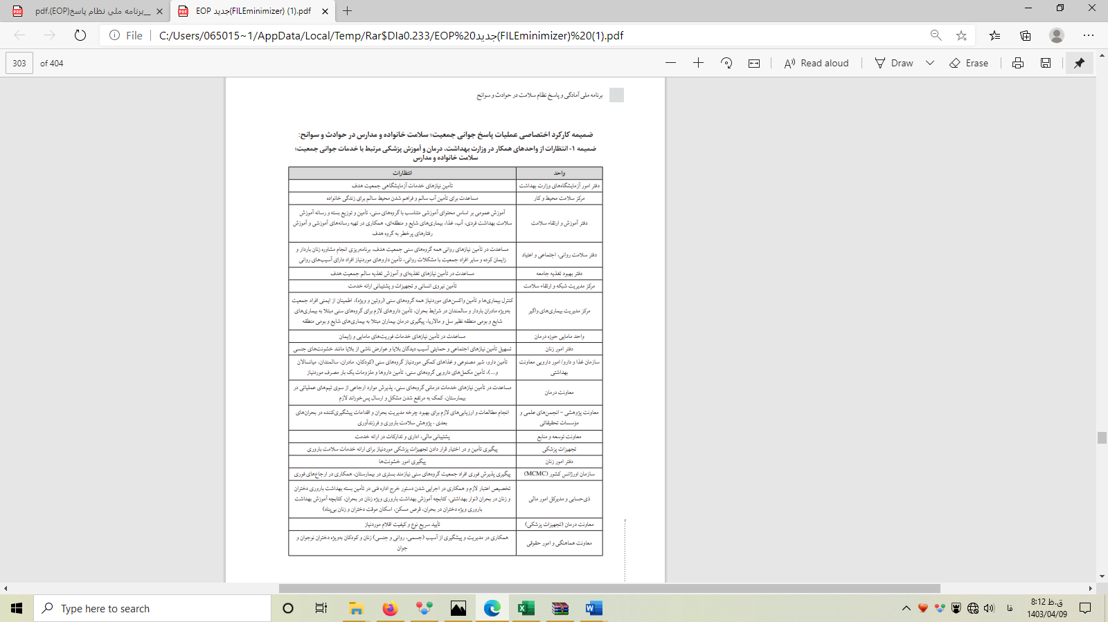

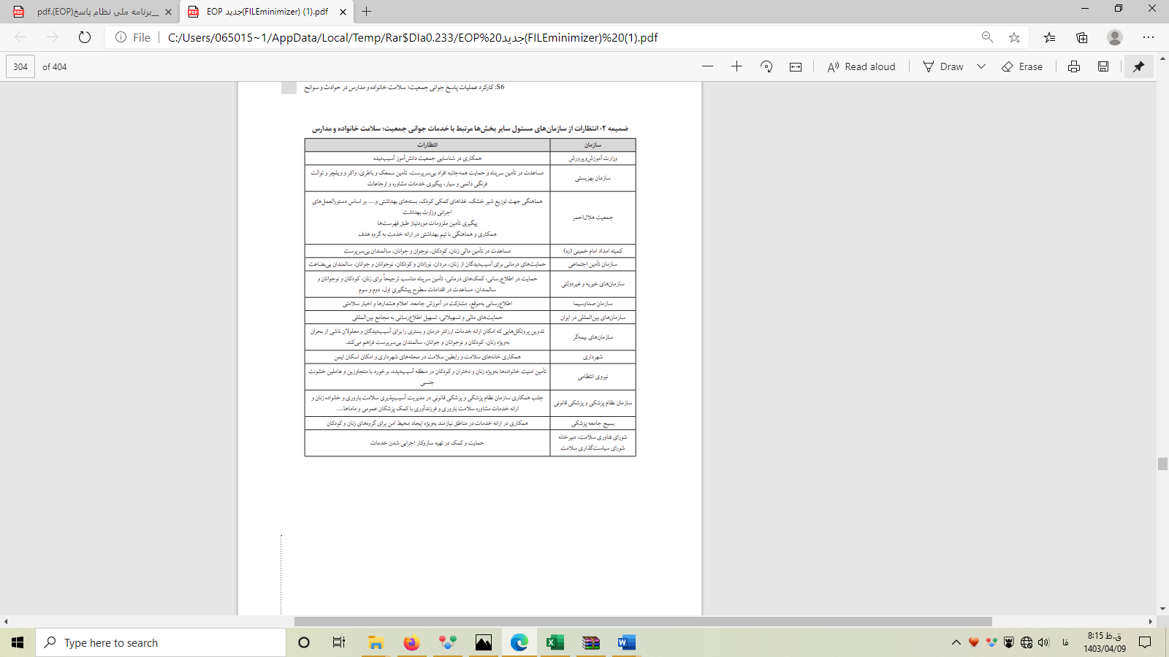

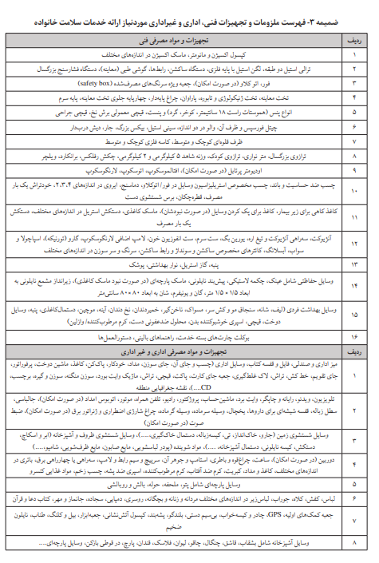

ضمیمه 4
-حداقل مراقبت هر گروه سنی توسط ارائه دهنده خدمت طی یک ماه اول پس از وقوع حوادث و سوانح
نوزادان: اندازه گیری قد و وزن، تغذیه نوزاد با شیر مادر، بررسی وضعیت عمومی نوزاد ازنظر رنگ پوست، بندناف، سـوختگی و عفونت، واکسیناسـیون، غربالگری روز 3 تا 5 ،مناسـب بودن محل نگهداری نوزاد، عفونت چشم، بهداشت نوزاد
کـودکان: تغذیـه کـودک با شـیر مادر به خصوص برای کودکان زیر 6 ماه، بررسـی وضعیـت عمومی کودک ازنظر عفونت، اسهال، مشکلات تنفسی، واکسیناسیون، بهداشت کودک، بررسی وضعیت فعلی رشد کودک
سالمندان: بررسی وضعیت عمومی ازنظر بهداشت عمومی، آزار جسمی، جنسی و روانی زنان، نیازهای دارویی و ملزومات مانند عصا، واکر، توالت سیار و...، درمان عفونت تناسلی، بررسی وضعیت فشارخون، آسم، دیابت و سایر موارد در افراد بیمار
مادران: بررسی وضعیت عمومی ازنظر بهداشت عمومی، آزار جسمی، جنسی و روانی، نیازهای دارویی، مکملها و ملزومات بهداشتی، اندازه گیری فشارخون، گوش دادن به صدای قلب جنین، اندازه گیری ارتفاع رحم، سؤال از مادر در خصوص خونریزی/ لکه بینی، آبریزش، درد شدید شکم، تروما، افسردگی، حرکت جنین، بررسی سابقه سزارین و سن بارداری، زایمان
زنان همسـردار 10 تا 54 سـال: علاوه بر موارد اشـاره شـده در گروه سنی مربوط، بررسی وضعیت آنان ازنظر نیاز به خدمات باروری سـالم و فرزندآوری، داروهای موردنیاز برای زوجهای ناباروری که در سـیکل درمان ART قرار دارند
نوجوانـان، جوانـان و میانسـالان :( (مراقبـت فقـط در صورت مراجعه یا کسـب اطلاع از وجود مورد خاص ارائه می شـود) بررسی وضعیت عمومی ازنظر بهداشت عمومی، آزار جسمی، جنسی و روانی زنان، نیازهای دارویی و ملزومات بهداشتی مانند نوار بهداشتی و...، درمان عفونت تناسلی، بررسی وضعیت فشارخون، آسم، دیابت و سایر موارد در افراد بیمار
در همه موارد فوق: لازم اسـت موارد نیازمند ارجاع و همچنین ارائه آموزشهای لازم شـامل زمان و مکان مراجعه برای دریافت خدمات بهداشتی درمانی، علائم خطر، نحوه شیردهی و مشکلات آن در خانمهای زایمان کرده، اصول بهداشت عمومی و آموزشهای اختصاصی هر گروه سنی در نظر گرفته شود.

ضمیمه 5 -گردش کار وظایف مرکز جوانی جمعیت؛ سلامت خانواده و مدارس در حوادث و سوانح در سطح ستاد دانشگاه
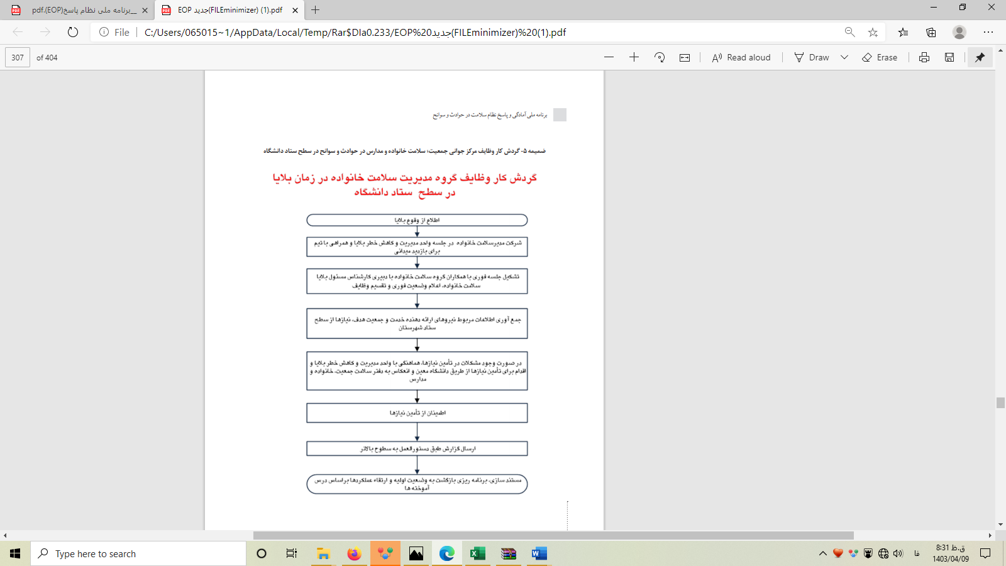

ضمیمه 6 -گردش کار وظایف مرکز جوانی جمعیت؛ سلامت خانواده و مدارس در حوادث و سوانح در سطح ستاد شهرستان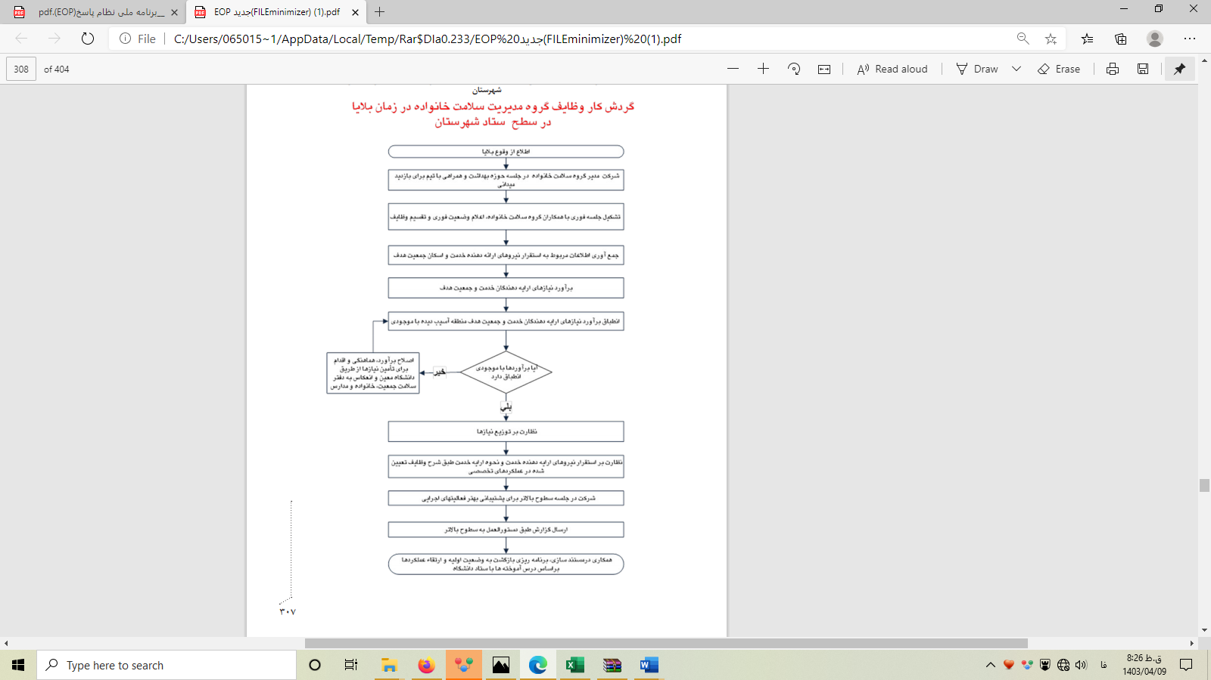

ضمیمه 7 -شاخصهای عملکردی جوانی جمعیت؛ سلامت خانواده و مدارس

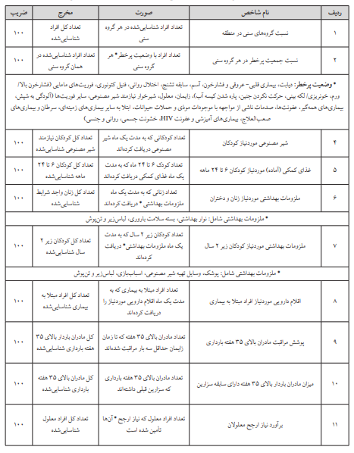

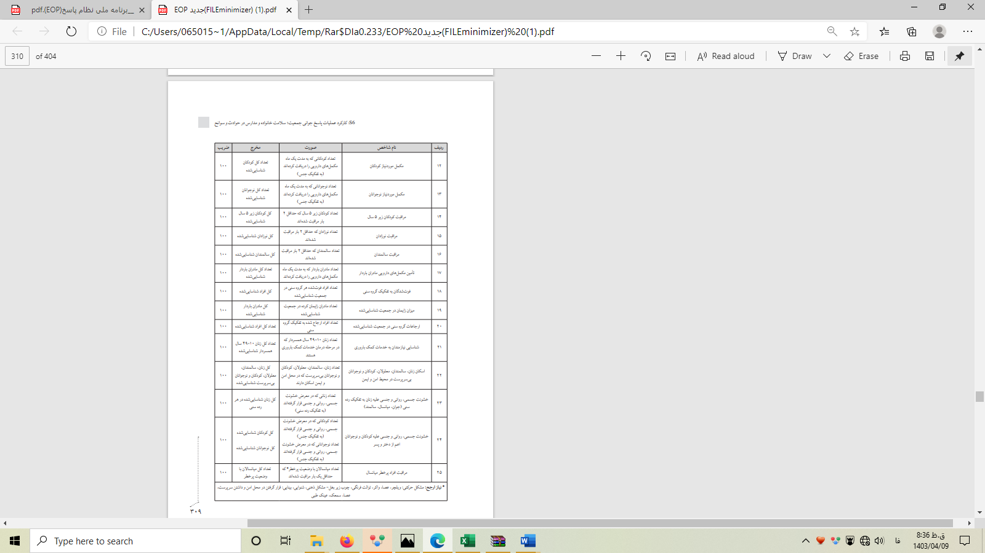

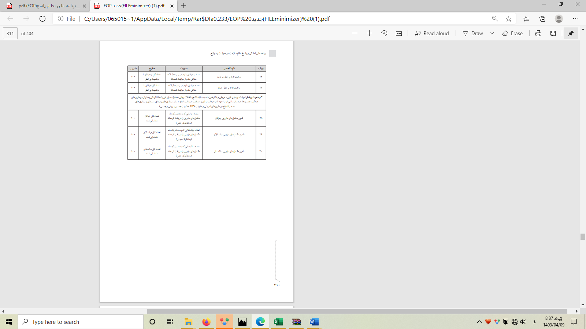

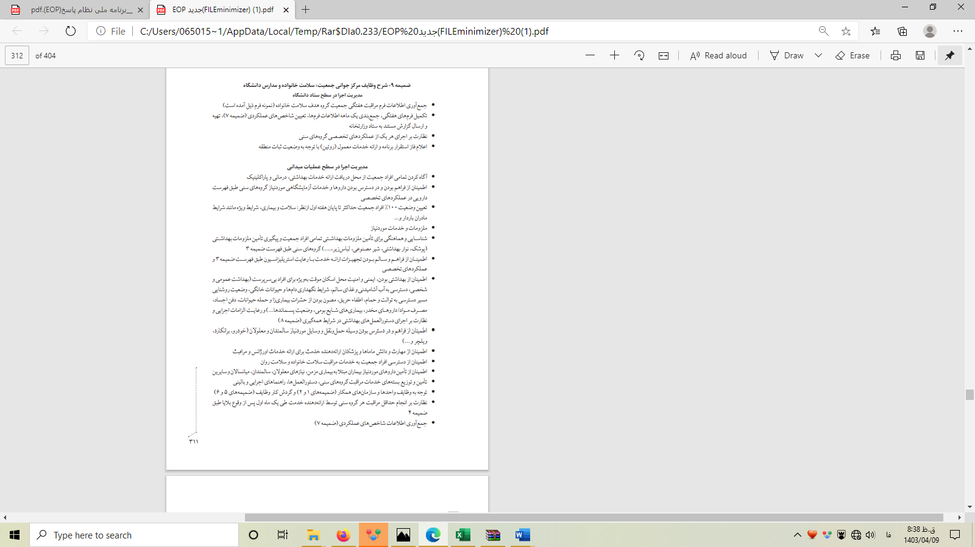

 | چک لیست آمادگی جمعیت و بهداشت باروری در سوانح و بلایای مرکز بهداشت شهرستان درمیان
 | تعداد مراکز تحت پوشش با ذکر نام :10مرکز ( طبس ، اسدیه ، گزیک، درمیان، نوغاب،بورنگ ، گسک ، تخته جان ، خوان و قهستان )
 | جمعیت کل شهرستان : نفر( بر اساس سامانه سیب) |  |  |  |  | تعداد کودکان زیر یک سال : 1140 نفر |  |  |  |  |  |  |  |  |  | تعداد کودکان شیر مصنوعی خوار :228
 | تعداد کودکان 2-1 سال : 1140 نفر |  | جمعیت زیر 5 سال : 6270 نفر |  |  | جمعیت نوجوانان 18-5 سال شهرستان : 15066 نفر |  |  |  | جمعیت جوانان 29-18 سال شهرستان: 10491 نفر |  |  |  |  |  | تعداد زنان 10 تا 54 سال همسردار : 10597 ( بر اساس سامانه سیب)
 | تعداد زنان باردار: 1150 |  | جمعیت میانسالان (60 -30 سال) : نفر19405  جمعیت زنان :  10083  جمعیت مردان :  9322 |  |  |  |  |  |  |  |  |  |  | جمعیت سالمندان 60 سال و بالاتر : 6542
 | تعداد مدارس: 179 تعداد مراکز تجمعی جوانان:2 تعداد دانشگاه ها:2 تعداد حوزه های علمیه:
 | نام و نام خانوادگی مسئول واحد جوانی جمعیت، سلامت خانواده و مدارس (با ذکر مشخصات کامل ) : سرکار خانم طیبه یعقوبی تلفن همراه: 09157214928
 | نام و نام خانوادگی کارشناس بلایا (با ذکر مشخصات کامل ) :
 | مشخصات اعضاء تیم سلامت خانواده در بحران در ستاد :
 | نام و نام خانوادگی | سمت |  |  |  | تلفن همراه |  |  | تلفن ثابت و جایگزین |  |  |  | ایمیل
 | طیبه یعقوبی | کارشناس مسئول جوانی جمعیت ،سلامت خانواده و مدارس و کارشناس برنامه میانسالان |  |  |  | 09157214928 |  |  | 05631308891
 | سمیرا سالاری | کارشناس کودکان و شیر مادر |  |  |  | 09159640802 |  |  | 05631308894  05632125924
 | محدثه افضلی نسب | کارشناس مادران |  |  |  | 09154940761 |  |  | 31308892
 | فاطمه تواضعی نژاد | کارشناس سلامت نوجوانان، جوانان و مدارس |  |  |  | 09157554263 |  |  | 31308890
 | عاطفه یعقوبی | کارشناس جوانی جمعیت |  |  |  | 09159638603 |  |  | 05631308895 |  |  |  | a.yaghobi375@gmail.com
 | عاطفه یعقوبی | کارشناس سالمندان |  |  |  | 09159638603 |  |  | 05631308895 |  |  |  | a.yaghobi375@gmail.com
چک لیست آمادگی جمعیت و بهداشت باروری در سوانح و بلایای مرکز بهداشت شهرستان .......
نام مرکز بهداشت : |  |  |  |  | تلفن مرکز :
تعداد مراکز تحت پوشش با ذکر نام :
جمعیت کل مرکز : |  |  |  | تعداد خانوار تحت پوشش : | تعداد کودکان زیر یک سال : |  |  |  |  |  |  |  |  |  | تعداد کودکان شیر مصنوعی خوار :
تعداد کودکان 2-1 سال : |  |  |  | جمعیت زیر 5 سال : | جمعیت نوجوانان 5-18 سال: |  | جمعیت جوانان 18-29 سال: |  |  |  | تعداد زنان 10 تا 54 سال همسردار :
تعداد زنان باردار: |  |  |  | جمعیت میانسالان (60-30 سال ) زنان : مردان: |  |  |  |  |  |  |  | جمعیت سالمندان 60 سال و بالاتر :
تعداد مدارس: تعداد دانشگاه ها: تعداد حوزه های علمیه:
نام و نام خانوادگی مسئول سلامت خانواده (با ذکر مشخصات کامل ) :
نام و نام خانوادگی کارشناس بلایا (با ذکر مشخصات کامل ) :
اسامی اعضاء تیم سلامت در بحران مرکز با ذکر شماره تلفن ها :
نام و نام خانوادگی : |  |  |  | سمت : | تلفن همراه |  |  | تلفن ثابت و جایگزین : |  |  |  |  |  |  | ایمیل :
نام و نام خانوادگی : |  |  |  | سمت : | تلفن همراه |  |  | تلفن ثابت و جایگزین : |  |  |  |  |  |  | ایمیل :
نام و نام خانوادگی : |  |  |  | سمت : | تلفن همراه |  |  | تلفن ثابت و جایگزین : |  |  |  |  |  |  | ایمیل :
نام و نام خانوادگی : |  |  |  | سمت : | تلفن همراه |  |  | تلفن ثابت و جایگزین : |  |  |  |  |  |  | ایمیل :
نام و نام خانوادگی : |  |  |  | سمت : | تلفن همراه |  |  | تلفن ثابت و جایگزین : |  |  |  |  |  |  | ایمیل :
مهمترین بلایای طبیعی درشهرستان :
تحلیل وضعیت موجود مرکز بهداشت (مهمترین علل مرگ و میر کودکان ، بیماریهای شایع ،وضعیت شیوع اعتیاد ، مشکلات و .....) :

چک لیست آمادگی جمعیت و بهداشت باروری در سوانح و بلایا مرکز بهداشتی درمانی .......
نام مرکز بهداشتی درمانی : |  | تلفن مرکز :
تعداد خانه های بهداشت تحت پوشش با ذکر نام :
جمعیت کل مرکز : | تعداد خانوار تحت پوشش : | تعداد کودکان زیر یک سال : |  | تعداد کودکان شیر مصنوعی خوار :
تعداد کودکان 2-1 سال : | جمعیت زیر 5 سال : | تعداد نوجوانان 18-5 سال تحت پوشش مرکز : | تعداد جوانان 29-18 سال تحت پوشش مرکز : | تعداد زنان 10 تا 54 سال همسردار :
تعداد زنان باردار: | جمعیت میانسال ( 60-30 سال) زنان: مردان: |  |  | جمعیت سالمندان 60 سال و بالاتر :
نام و نام خانوادگی سرپرست مرکز : | تعداد پزشک مرکز : | تعداد کاردان / کارشناس بهداشت خانواده :
تعداد کاردان / کارشناس مبارزه با بیماریها : | تعداد بهورز زن : | تعداد بهورز مرد : |  | تعداد ماما :
واحد تسهیلات زایمانی : دارد  ندارد  |  | تعداد مدارس تحت پوشش :
اسامی اعضاء تیم سلامت در بحران مرکز با ذکر شماره تلفن ها :
تحلیل وضعیت اقتصادی ، اجتماعی، جغرافیایی و فرهنگی منطقه :
نوع مذهب : | نوع زبان : | وضعیت آب و هوایی :
دسترسی به آب سالم : دارد  ندارد  مناطق فاقد آب سالم با ذکر نام : |  | دسترسی به برق : دارد  ندارد  مناطق فاقد برق با ذکر نام :
میزان دسترسی به مخابرات و تلفن همراه : |  | دسترسی به گاز شهری: دارد  ندارد 
وضعیت جاده ای منطقه ( شوسه / آسفالت / خاکی ) : |  | مناطق صعب العبور منطقه :
وضعیت اقتصادی منطقه : |  | منابع طبیعی منطقه (جنگل ، معدن و ... ) :
مشخصات افراد تاثیر گذار در منطقه (نام و شماره تلفن ) :
تعداد مراکز آموزشی موجود مرتبط با بهداشت جمعیت با ذکر نام (شامل دانشکده ها و ... )
تعداد مراکز پژوهشی مرتبط با موضوع جمعیت و بهداشت باروری در منطقه با ذکر نام :
تعداد منابع اطلاع رسان مرتبط با بهداشت جمعیت و خانواده در بلایا با ذکر نام :
مهمترین بلایای طبیعی در منطقه :
تحلیل وضعیت موجود مرکز بهداشتی درمانی (مهمترین علل مرگ و میر کودکان ، بیماریهای شایع ،وضعیت شیوع اعتیاد ، مشکلات و .....) :

چک لیست آمادگی جمعیت و بهداشت باروری در سوانح و بلایا خانه بهداشت/پایگاه بهداشتی ........
نام خانه بهداشت/ پایگاه بهداشتی : |  |  | تلفن مرکز :
تعداد روستاهای قمر : |  |  | تعداد روستاهای تیم سیار:
جمعیت کل تحت پوشش : | تعداد خانوار تحت پوشش : |  | تعداد کودکان زیر یک سال : |  | تعداد کودکان شیر مصنوعی خوار :
تعداد کودکان 2-1 سال : | جمعیت زیر 5 سال : | تعداد نوجوانان 18-5 سال تحت پوشش: |  | تعداد جوانان 29-18 سال تحت پوشش: | تعداد واجدین شرایط تنظیم خانواده :
تعداد زنان باردار: | جمعیت زنان 60-25 سال : |  |  |  | جمعیت سالمندان 60 سال و بالاتر :
نام و نام خانوادگی بهورز مرد و شماره تلفن ثابت و همراه : |  |  | نام و نام خانوادگی بهورز زن و شماره تلفن ثابت و همراه :
مشخصات سایر همکاران شاغل با ذکر نام ، سمت و شماره تلفن :
تعداد مدارس تحت پوشش : ابتدایی : متوسطه دوره اول : متوسطه دوره دوم : تعداد مراکز شبانه روزی :
تحلیل وضعیت اقتصادی ، اجتماعی، جغرافیایی و فرهنگی منطقه :
نوع مذهب : | نوع زبان : |  | وضعیت آب و هوایی :
دسترسی به آب سالم : دارد  ندارد  مناطق فاقد آب سالم با ذکر نام : |  |  | دسترسی به برق : دارد  ندارد  مناطق فاقد برق با ذکر نام :
میزان دسترسی به مخابرات و تلفن همراه : |  |  | دسترسی به گاز شهری: دارد  ندارد 
وضعیت جاده ای منطقه ( شوسه / آسفالت / خاکی ) : |  |  | مناطق صعب العبور منطقه :
وضعیت اقتصادی منطقه : |  |  | منابع طبیعی منطقه (جنگل ، معدن و ... ) :
مشخصات افراد تاثیر گذار در منطقه (نام و شماره تلفن ) :
تعداد منابع اطلاع رسان مرتبط با بهداشت جمعیت و خانواده در بلایا با ذکر نام :
مهمترین بلایای طبیعی در منطقه :
تحلیل وضعیت موجود (مهمترین علل مرگ و میر کودکان ، بیماریهای شایع ،وضعیت شیوع اعتیاد ، مشکلات و .....) :

 |  | دانشگاه علوم پزشکی و خدمات بهداشتی درمانی بیرجند
 |  | فرم شماره 1 : گزارش دهی فعالیتهای مدیریت جوانی جمعیت ، سلامت خانواده و مدارس در بحران
 |  | نام شهرستان : مرکز بهداشتی درمانی شهری  مرکز بهداشتی درمانی روستایی خانه بهداشت پایگاه بهداشتی 
 |  | مراقبت مادران |  |  |  |  |  |  |  | تعداد کل مادران |  | تعداد مادران باردار آسیب دیده |  |  |  | مادران باردار مراقبت شده (بر حسب تعداد ثبت می گردد ) |  |  |  |  |  |  |  |  |  |  |  |  |  |  |  |  |  |  |  |  |  |  |  |  |  |  |  |  |  |  |  |  |  |  |  |  |  |  |  |  | تعداد زایمان |  |  | مراقبت پس از زایمان |  |  |  |  |  |  | تعداد اعزام مادران زایمانی و پس از زایمانی و نوع وسیله انتقال آنها |  |  | سایر اقدامات- پیگیری موارد اعزامی
 |  |  |  |  |  |  |  |  |  |  |  |  |  |  |  | مراقبت روتین |  |  |  |  | پیگیری موارد پرخطر |  |  | مشاوره |  |  | مادران ارجاع/اعزام شده |  |  |  |  |  |  |  |  |  |  |  | نوع وسیله انتقال مادر و تعداد مادران |  |  |  | توزیع مکمل (تعداد )
 |  |  |  |  |  |  |  |  |  |  |  |  |  |  |  |  |  |  |  |  |  |  |  |  |  |  | بیمارستان |  |  |  | متخصص |  |  |  |  | پزشک عمومی |  |  |  |  |  |  | آهن |  |  |  |  | مولتی ویتامین – وینامین دی 1000 وااحدی |  |  | اسیدفولیک
 |  | مراقبت کودکان |  |  |  |  |  |  |  | تعداد کل کودکان زیر 5 سال |  | تعداد زیر 5 سال در جمعیت آسیب دیده |  |  |  | تعداد کودکان زیر یک سال |  |  |  |  | تعداد کودکان شیرمصنوعی خوار |  |  | کودکان مراقبت شده (بر حسب تعداد ثبت گردد ) |  |  |  |  |  |  |  |  |  |  |  |  |  |  |  |  |  |  |  |  |  |  |  |  |  |  |  |  |  |  |  |  |  |  |  | علت تجویز شیرخشک |  |  |  |  |  |  | سایر اقدامات
 |  |  |  |  |  |  |  |  |  |  |  |  |  |  |  |  |  |  |  |  |  |  |  | مراقبت روتین |  |  | شناسایی اختلال رشد |  |  |  | مشاوره |  |  |  |  | ارجاع شده |  |  |  |  |  |  | پیگیری |  |  |  |  | توزیع مکمل |  |  |  |  |  |  |  |  | شیر خشک توزیع شده
 |  |  |  |  |  |  |  |  |  |  |  |  |  |  |  |  |  |  |  |  |  |  |  |  |  |  |  |  |  |  |  |  |  |  |  |  |  |  |  |  |  |  |  |  |  |  |  | آهن |  |  | مولتی
 |  | مراقبت نوجوانان |  |  |  |  |  |  |  | تعداد کل نوجوانان |  | تعداد نوجوانان آسیب دیده |  |  |  | نوجوانان مراقبت شده (بر حسب تعداد ثبت می گردد ) |  |  |  |  |  |  |  |  |  |  |  |  |  |  |  |  |  |  |  |  |  |  |  |  |  |  |  |  |  |  |  |  |  |  |  |  |  |  |  |  |  |  |  |  |  |  |  |  |  |  | سایر اقدامات
 |  |  |  |  |  |  |  |  |  |  |  |  |  |  |  | مراقبت روتین |  |  |  |  | پیگیری موارد پرخطر |  |  | مشاوره |  |  | نوجوانان ارجاع شده |  |  |  |  |  |  |  |  |  |  |  |  |  |  |  | توزیع دارو  (تعداد )
 |  |  |  |  |  |  |  |  |  |  |  |  |  |  |  |  |  |  |  |  |  |  |  |  |  |  | بیمارستان |  |  |  | متخصص |  |  |  |  | پزشک عمومی |  |  |  |  |  |  | شامپو پرمترین |  |  |  |  | واکسن تزریق شده
 |  | مراقبت جوانان |  |  |  |  |  |  |  | تعداد کل جوانان |  | تعداد جوانان در جمعیت آسیب دیده |  |  |  | جوانان مراقبت شده (بر حسب تعداد ثبت گردد ) |  |  |  |  |  |  |  |  |  |  |  |  |  |  |  |  |  |  |  |  |  |  |  |  |  |  |  |  |  |  |  |  |  |  |  |  |  |  |  |  |  |  |  |  |  |  |  |  |  |  |  | سایر اقدامات
 |  |  |  |  |  |  |  |  |  |  |  |  |  |  |  | مراقبت روتین |  |  |  |  | پیگیری موارد پرخطر |  |  | مشاوره |  |  | جوانان ارجاع شده |  |  |  |  |  |  |  |  |  |  |  |  |  |  |  | توزیع دارو و مکمل
 |  |  |  |  |  |  |  |  |  |  |  |  |  |  |  |  |  |  |  |  |  |  |  |  |  |  | بیمارستان |  |  |  | متخصص |  |  |  |  | پزشک عمومی |  |  |  |  |  |  | ویتامین د |  |  |  |  |  |  |  | واکسن تزریق شده
 |  | مراقبت سالمندان |  |  |  |  |  |  |  | کل سالمندان |  | سالمندان مراقبت شده ( بر حسب تعداد ) |  |  |  |  |  |  |  |  |  |  |  |  |  |  |  |  |  |  |  |  |  |  |  |  |  |  |  |  |  |  |  |  |  |  |  |  |  |  |  |  |  |  |  |  |  |  |  |  |  |  |  |  |  |  | سایر اقدامات
 |  |  |  |  |  |  |  |  |  |  |  | سالمندان آسیب دیده |  |  |  |  |  |  |  |  | مراقبت شده |  |  | سالمندان با عامل خطر |  |  |  |  |  |  | سابقه بیماری |  |  |  |  | احتمال ابتلا به بیماری |  |  |  |  |  |  |  |  |  |  |  | فاقد مشکل |  |  | مشاوره |  |  |  |  |  |  | ارجاع |  |  | پیگیری
 |  | مراقبت میانسالان |  |  |  |  |  |  |  | کل میانسالان |  | میانسالان مراقبت شده ( بر حسب تعداد) |  |  |  |  |  |  |  |  |  |  |  |  |  |  |  |  |  |  |  |  |  |  |  |  |  |  |  |  |  |  |  |  |  |  |  |  |  |  |  |  |  |  |  |  |  |  |  |  |  |  |  |  |  |  | سایر اقدامات
 |  |  |  |  |  |  |  |  |  |  |  | میانسال آسیب دیده |  |  |  |  |  |  |  |  | مراقبت شده |  |  | میانسالان با عامل خطر |  |  |  |  |  |  | سابقه بیماری |  |  |  |  | احتمال ابتلا به بیماری |  |  |  |  |  |  |  |  |  |  |  | فاقد مشکل |  |  | مشاوره |  |  |  |  |  |  | ارجاع |  |  | پیگیری
 |  | تعداد کل نظارتهای انجام شده در طی دوره گزارش دهی :
تاریخ تکمیل : نام و نام خانوادگی تکمیل کننده :
امضاء
 | دانشگاه علوم پزشکی و خدمات بهداشتی درمانی بیرجند
 | فرم شماره 2 : گزارش دهی فعالیتهای مدیریت جوانی جمعیت ، سلامت خانواده و مدارس در بحران
 | نام شهرستان : تاریخ :
مراقبت مادران |  |  |  |  | تعداد کل مادران |  | تعداد مادران باردار آسیب دیده |  |  |  |  |  | مادران باردار مراقبت شده (بر حسب تعداد ثبت می گردد ) |  |  |  |  |  |  |  |  |  |  |  |  |  |  |  |  |  |  |  |  |  |  |  |  |  |  |  |  |  |  |  |  |  |  |  |  |  |  |  | تعداد زایمان |  |  |  |  |  | مراقبت پس از زایمان |  |  |  |  | سایر اقدامات
 |  |  |  |  |  |  |  |  |  |  |  |  | مراقبت روتین |  |  |  | پیگیری موارد نیازمند مراقبت ویژه |  |  |  |  | مشاوره |  |  |  | مادران ارجاع شده |  |  |  |  |  |  |  |  |  |  |  |  |  | توزیع مکمل (تعداد )
 |  |  |  |  |  |  |  |  |  |  |  |  |  |  |  |  |  |  |  |  |  |  |  |  |  | بیمارستان |  |  |  | متخصص |  |  |  | پزشک عمومی |  |  |  |  |  | آهن |  | مولتی ویتامین – ویتاامین دی 1000 واحدی |  |  | اسیدفولیک
مراقبت کودکان |  |  |  |  | تعداد کل کودکان زیر5 سال |  | تعداد زیر 5 سال در جمعیت آسیب دیده |  |  |  |  |  | تعداد کودکان زیر یک سال |  |  |  | تعداد کودکان شیرمصنوعی خوار |  |  |  |  | کودکان مراقبت شده (بر حسب تعداد ثبت گردد ) |  |  |  |  |  |  |  |  |  |  |  |  |  |  |  |  |  |  |  |  |  |  |  |  |  |  |  |  |  |  |  |  |  |  |  |  | علت تجویز شیرخشک |  |  |  |  | سایر اقدامات
 |  |  |  |  |  |  |  |  |  |  |  |  |  |  |  |  |  |  |  |  |  | مراقبت روتین |  |  |  | شناسایی اختلال رشد |  |  |  | مشاوره |  |  |  | ارجاع شده |  |  |  |  |  | پیگیری |  | توزیع مکمل |  |  |  |  |  |  |  |  |  |  | شیر خشک توزیع شده
 |  |  |  |  |  |  |  |  |  |  |  |  |  |  |  |  |  |  |  |  |  |  |  |  |  |  |  |  |  |  |  |  |  |  |  |  |  |  |  |  |  | آهن |  |  | مولتی
مراقبت نوجوانان |  |  |  |  | تعداد کل نوجوانان |  | تعداد نوجوانان آسیب دیده |  |  |  |  |  | نوجوانان مراقبت شده (بر حسب تعداد ثبت می گردد ) |  |  |  |  |  |  |  |  |  |  |  |  |  |  |  |  |  |  |  |  |  |  |  |  |  |  |  |  |  |  |  |  |  |  |  |  |  |  |  |  |  |  |  |  |  |  |  |  |  |  | سایر اقدامات
 |  |  |  |  |  |  |  |  |  |  |  |  | مراقبت روتین |  |  |  | پیگیری موارد پرخطر |  |  |  |  | مشاوره |  |  |  | نوجوانان ارجاع شده |  |  |  |  |  |  |  |  |  |  |  |  |  | توزیع دارو (تعداد)
 |  |  |  |  |  |  |  |  |  |  |  |  |  |  |  |  |  |  |  |  |  |  |  |  |  | بیمارستان |  |  |  | متخصص |  |  |  | پزشک عمومی |  |  |  |  |  | شامپو پرمترین |  | واکسن تزریق شده
مراقبت جوانان |  |  |  |  | تعداد کل جوانان |  | تعداد جوانان در جمعیت آسیب دیده |  |  |  |  |  | جوانان مراقبت شده (بر حسب تعداد ثبت می گردد ) |  |  |  |  |  |  |  |  |  |  |  |  |  |  |  |  |  |  |  |  |  |  |  |  |  |  |  |  |  |  |  |  |  |  |  |  |  |  |  |  |  |  |  |  |  |  |  |  |  |  | سایر اقدامات
 |  |  |  |  |  |  |  |  |  |  |  |  | مراقبت روتین |  |  |  | پیگیری موارد پرخطر |  |  |  |  | مشاوره |  |  |  | جوانان ارجاع شده |  |  |  |  |  |  |  |  |  |  |  |  |  | توزیع دارو
 |  |  |  |  |  |  |  |  |  |  |  |  |  |  |  |  |  |  |  |  |  |  |  |  |  | بیمارستان |  |  |  | متخصص |  |  |  | پزشک عمومی |  |  |  |  |  | شامپو پرمترین |  |  |  |  |  | واکسن تزریق شده
مراقبت سالمندان |  |  |  |  | کل سالمندان |  | سالمندان مراقبت شده ( بر حسب تعداد ) |  |  |  |  |  |  |  |  |  |  |  |  |  |  |  |  |  |  |  |  |  |  |  |  |  |  |  |  |  |  |  |  |  |  |  |  |  |  |  |  |  |  |  |  |  |  |  |  |  |  |  |  |  |  |  |  | سایر اقدامات
 |  |  |  |  |  |  | سالمندان آسیب دیده |  |  |  |  |  |  |  |  |  | مراقبت شده |  |  |  |  | سالمندان با عامل خطر |  |  |  |  |  |  |  | سابقه بیماری |  |  |  | احتمال ابتلا به بیماری |  |  |  |  |  |  |  | فاقد مشکل |  |  | مشاوره |  |  |  |  |  |  |  | ارجاع |  |  |  |  |  | پیگیری
مراقبت میانسالان |  |  |  |  | کل میانسالان |  | میانسالان مراقبت شده ( بر حسب تعداد) |  |  |  |  |  |  |  |  |  |  |  |  |  |  |  |  |  |  |  |  |  |  |  |  |  |  |  |  |  |  |  |  |  |  |  |  |  |  |  |  |  |  |  |  |  |  |  |  |  |  |  |  |  |  |  |  | سایر اقدامات
 |  |  |  |  |  |  | میانسال آسیب دیده |  |  |  |  |  |  |  |  |  | مراقبت شده |  |  |  |  | میانسالان با عامل خطر |  |  |  |  |  |  |  | سابقه بیماری |  |  |  | احتمال ابتلا به بیماری |  |  |  |  |  |  |  | فاقد مشکل |  |  | مشاوره |  |  |  |  |  |  |  | ارجاع |  |  |  |  |  | پیگیری
 |  |  | نظارت (تعداد ) |  |  |  |  |  |  |  |  |  |  |  |  |  |  | تجهیزات (تعداد و ذکر نام ) |  |  |  |  |  |  |  |  |  |  |  |  |  |  |  |  |  |  |  |  |  |  |  |  |  |  |  |  |  |  |  |  |  |  |  | تعداد بسته های توزیع شده بهداشت باروری |  |  |  |  |  |  |  |  |  |  |  |  |  |  | تعداد موارد ارجاعی به بیمارستان
 |  |  | سطوح محیطی |  |  |  |  |  | ستاد شهرستان |  |  |  |  |  |  |  |  | نواقص |  |  |  |  |  |  |  |  |  |  |  |  |  |  |  |  | تامین شده
 | تاریخ تکمیل : نام و نام خانوادگی تکمیل کننده :
دانشگاه علوم پزشکی و خدمات بهداشتی درمانی بیرجند
فرم شماره 3 : گزارش دهی فعالیتهای مدیریت جوانی جمعیت ، سلامت خانواده و مدارس در بحران
گروه سلامت خانواده معاونت بهداشتی تاریخ :
مراقبت مادران |  |  |  | تعداد کل مادران |  |  |  | تعداد مادران باردار آسیب دیده |  |  |  |  |  | مادران باردار مراقبت شده (بر حسب تعداد ثبت می گردد ) |  |  |  |  |  |  |  |  |  |  |  |  |  |  |  |  |  |  |  |  |  |  |  |  |  |  |  |  |  |  |  |  |  |  |  |  |  |  |  |  |  |  |  |  |  |  |  | تعداد زایمان |  |  | مراقبت پس از زایمان |  |  |  |  |  |  | سایر اقدامات
 |  |  |  |  |  |  |  |  |  |  |  |  |  | مراقبت روتین |  |  |  |  | پیگیری موارد نیازمند مراقبت ویژه |  |  |  |  |  | مشاوره |  |  | مادران ارجاع شده |  |  |  |  |  |  |  |  |  |  |  |  |  |  |  | توزیع مکمل (تعداد )
 |  |  |  |  |  |  |  |  |  |  |  |  |  |  |  |  |  |  |  |  |  |  |  |  |  |  |  | بیمارستان |  |  |  | متخصص |  |  |  |  | پزشک عمومی |  |  |  |  |  |  | آهن |  |  |  |  | مولتی ویتامین – ویتاامین دی 1000 واحدی | اسیدفولیک
مراقبت کودکان |  |  |  | تعداد کل کودکان زیر5 سال |  |  |  | تعداد زیر 5 سال در جمعیت آسیب دیده |  |  |  |  |  | تعداد کودکان زیر یک سال |  |  |  |  | تعداد کودکان شیرمصنوعی خوار |  |  |  |  |  | کودکان مراقبت شده (بر حسب تعداد ثبت گردد ) |  |  |  |  |  |  |  |  |  |  |  |  |  |  |  |  |  |  |  |  |  |  |  |  |  |  |  |  |  |  |  |  |  |  |  |  |  |  |  | علت تجویز شیرخشک |  |  |  |  |  |  | سایر اقدامات
 |  |  |  |  |  |  |  |  |  |  |  |  |  |  |  |  |  |  |  |  |  |  |  |  | مراقبت روتین |  |  | شناسایی اختلال رشد |  |  |  | مشاوره |  |  |  |  | ارجاع شده |  |  |  |  |  |  | پیگیری |  |  |  |  | توزیع مکمل |  |  |  |  |  |  |  |  |  |  |  |  | شیر خشک توزیع شده
 |  |  |  |  |  |  |  |  |  |  |  |  |  |  |  |  |  |  |  |  |  |  |  |  |  |  |  |  |  |  |  |  |  |  |  |  |  |  |  |  |  |  |  |  |  |  |  |  | آهن | مولتی
مراقبت نوجوانان |  |  |  | تعداد کل نوجوانان |  |  |  | تعداد نوجوانان آسیب دیده |  |  |  |  |  | نوجوانان مراقبت شده (بر حسب تعداد ثبت می گردد ) |  |  |  |  |  |  |  |  |  |  |  |  |  |  |  |  |  |  |  |  |  |  |  |  |  |  |  |  |  |  |  |  |  |  |  |  |  |  |  |  |  |  |  |  |  |  |  |  |  |  |  |  |  |  |  |  |  | سایر اقدامات
 |  |  |  |  |  |  |  |  |  |  |  |  |  | مراقبت روتین |  |  |  |  | پیگیری موارد پرخطر |  |  |  |  |  | مشاوره |  |  | نوجوانان ارجاع شده |  |  |  |  |  |  |  |  |  |  |  |  |  |  |  | توزیع دارو (تعداد)
 |  |  |  |  |  |  |  |  |  |  |  |  |  |  |  |  |  |  |  |  |  |  |  |  |  |  |  | بیمارستان |  |  |  | متخصص |  |  |  |  | پزشک عمومی |  |  |  |  |  |  | شامپو پرمترین |  |  |  |  | واکسن تزریق شده
مراقبت جوانان |  |  |  | تعداد کل جوانان |  |  |  | تعداد جوانان در جمعیت آسیب دیده |  |  |  |  |  | جوانان مراقبت شده (بر حسب تعداد ثبت می گردد ) |  |  |  |  |  |  |  |  |  |  |  |  |  |  |  |  |  |  |  |  |  |  |  |  |  |  |  |  |  |  |  |  |  |  |  |  |  |  |  |  |  |  |  |  |  |  |  |  |  |  |  |  |  |  |  |  |  | سایر اقدامات
 |  |  |  |  |  |  |  |  |  |  |  |  |  | مراقبت روتین |  |  |  |  | پیگیری موارد پرخطر |  |  |  |  |  | مشاوره |  |  | جوانان ارجاع شده |  |  |  |  |  |  |  |  |  |  |  |  |  |  |  | توزیع دارو و مکمل
 |  |  |  |  |  |  |  |  |  |  |  |  |  |  |  |  |  |  |  |  |  |  |  |  |  |  |  | بیمارستان |  |  |  | متخصص |  |  |  |  | پزشک عمومی |  |  |  |  |  |  | ویتامین د |  |  |  |  |  |  |  |  |  |  | واکسن تزریق شده
مراقبت سالمندان |  |  |  | کل سالمندان |  |  |  | سالمندان مراقبت شده ( بر حسب تعداد ) |  |  |  |  |  |  |  |  |  |  |  |  |  |  |  |  |  |  |  |  |  |  |  |  |  |  |  |  |  |  |  |  |  |  |  |  |  |  |  |  |  |  |  |  |  |  |  |  |  |  |  |  |  |  |  |  |  |  |  |  |  |  | سایر اقدامات
 |  |  |  |  |  |  |  | سالمندان آسیب دیده |  |  |  |  |  |  |  |  |  |  | مراقبت شده |  |  |  |  |  | سالمندان با عامل خطر |  |  |  |  |  |  | سابقه بیماری |  |  |  |  | احتمال ابتلا به بیماری |  |  |  |  |  |  |  |  |  |  |  | فاقد مشکل | مشاوره |  |  |  |  |  |  |  |  |  |  |  | ارجاع |  |  | پیگیری
مراقبت میانسالان |  |  |  | کل میانسالان |  |  |  | میانسالان مراقبت شده ( بر حسب تعداد) |  |  |  |  |  |  |  |  |  |  |  |  |  |  |  |  |  |  |  |  |  |  |  |  |  |  |  |  |  |  |  |  |  |  |  |  |  |  |  |  |  |  |  |  |  |  |  |  |  |  |  |  |  |  |  |  |  |  |  |  |  |  | سایر اقدامات
 |  |  |  |  |  |  |  | میانسال آسیب دیده |  |  |  |  |  |  |  |  |  |  | مراقبت شده |  |  |  |  |  | میانسالان با عامل خطر |  |  |  |  |  |  | سابقه بیماری |  |  |  |  | احتمال ابتلا به بیماری |  |  |  |  |  |  |  |  |  |  |  | فاقد مشکل | مشاوره |  |  |  |  |  |  |  |  |  |  |  | ارجاع |  |  | پیگیری

نظارت (تعداد ) |  |  |  | تجهیزات (تعداد و ذکر نام ) |  |  |  |  |  |  |  | تهیه و توزیع بسته های توزیع شده بهداشت باروری |  |  | تعداد موارد ارجاعی به بیمارستان
سطوح محیطی |  | ستاد استان |  | نواقص |  |  |  | دریافتی |  | توزیع شده
تاریخ تکمیل : نام و نام خانوادگی تکمیل کننده :
 | چک لیست نظارت بر عملکرد مدیریت جوانی جمعیت ، سلامت خانواده و مدارس در شرایط بحران
 | نام شهرستان : نام واحد پایش شونده :
 | مرکز بهداشتی درمانی شهری  خانه بهداشت پایگاه بهداشتی 
 |  | ردیف | ارزیابی عملکرد
 |  | ردیف | شاخص | امتیاز |  |  | مشاهدات
 |  | ردیف | شاخص | مطلوب | متوسط | نامطلوب
 |  | 1 | ایا از جمعیت کلی منطقه آسیب دیده اطلاع دارد؟
 |  | 2 | آیا گروههای نیازمند مراقبت ویژه از جمله مادران باردار ، مادران شیرده ،کودکان ، نوجوانان ، جوانان ،زنان 10 تا 54 ساله همسر دار و میانسالان و سالمندان شناسایی شده اند ؟
 |  | 3 | آیا لیستی جداگانه از کودکان آسیب دیده، فوت شده ، فاقد سرپرست و نیازمند مراقبت ویژه وجود دارد ؟
 |  | 4 | آیا لیستی از مادران باردار نیازمند مراقبت ویژه، واجدین شرایط نیازمند مراقبت ویژه و سالمندان آسیب پذیر و پرخطر وجود دارد؟
 |  | 5 | آیا فرم شماره 1 گزارش دهی در بحران مرتب تکمیل شده است ؟
 |  | 6 | آیا اطلاعات فرم شماره 1 گزارش دهی در بحران به سطوح بالاتر گزارش شده است ؟
 |  | 7 | آیا مکمل های دارویی و شیر مصنوعی مورد نیاز برآورد ، تامین و توزیع شده است ؟
 |  | 8 | آیا همكاري و هماهنگی براي تأمين فضاي مناسب و امن بخصوص براي مراقبت از مادران، نوزادان، كودكان،نوجوانان، جوانان، میانسالان و سالمندان انجام شده است ؟
 |  | 9 | آیا همكاري و هماهنگی براي تأمين فضاي مناسب و امن بخصوص براي نگهداری از كودكان فاقد سرپرست انجام شده است ؟
 |  | 10 | آیا پیگیری ملزومات مورد نظر صورت گرفته است ؟
 | نام و نام خانوادگی پایش کننده : تاریخ تکمیل :
چک لیست نظارت بر عملکرد مدیریت جوانی جمعیت ، سلامت خانواده و مدارس در شرایط بحران

نام شهرستان : نام مرکز بهداشتی درمانی روستایی : تاریخ پایش :
ردیف | ارزیابی عملکرد
ردیف | شاخص |  | امتیاز |  |  | مشاهدات
ردیف |  |  | مطلوب | متوسط | نامطلوب
1 | ایا از جمعیت کلی منطقه آسیب دیده اطلاع دارد؟
2 | آیا گروههای نیازمند مراقبت ویژه از جمله مادران باردار ، مادران شیرده ،کودکان ، نوجوانان ، جوانان ، زنان 10تا 54 ساله همسر دار و میانسالان و سالمندان شناسایی شده اند ؟
3 | آیا لیستی جداگانه از کودکان آسیب دیده، فوت شده ، فاقد سرپرست و نیازمند مراقبت ویژه وجود دارد ؟
4 | آیا لیستی از مادران باردار نیازمند مراقبت ویژه ، واجدین شرایط نیازمند مراقبت ویژه و سالمندان آسیب پذیر و پرخطر وجود دارد؟
5 | آیا فرم شماره 1 گزارش دهی در بحران مرتب تکمیل شده است ؟
6 | آیا اطلاعات فرم شماره 1 گزارش دهی در بحران به سطوح بالاتر گزارش شده است ؟
7 | آیا مکمل های دارویی و شیر مصنوعی مورد نیاز برآورد ، تامین و توزیع شده است ؟
8 | آیا همكاري و هماهنگی براي تأمين فضاي مناسب و امن بخصوص براي مراقبت از مادران، نوزادان، كودكان، نوجوانان، جوانان، سالمندان و میانسالان انجام شده است ؟
9 | آیا همكاري و هماهنگی براي تأمين فضاي مناسب و امن بخصوص براي نگهداری از كودكان فاقد سرپرست انجام شده است ؟
10 | آیا پی گیری ملزومات مورد نظر صورت گرفته است ؟
11 | آیا نظارت از مناطق آسیب دیده طبق چک لیست انجام شده است ؟
نام و نام خانوادگی پایش کننده : تاریخ تکمیل :

 | چک لیست نظارت بر عملکرد گروه جوانی جمعیت ، سلامت خانواده و مدارس مرکز بهداشت شهرستان در شرایط بحران
 | نام شهرستان : تاریخ پایش :
ردیف |  | ارزیابی عملکرد
 |  | شاخص | امتیاز |  |  | مشاهدات
 |  | شاخص | مطلوب | متوسط | نامطلوب | مشاهدات
1 |  | آیا تیم سلامت در بحران تشکیل شده است ؟
2 |  | آیا جهت کلیه اعضاء تیم سلامت در بحران ابلاغ صادر شده و شرح وظایف هر یک از اعضا تعیین شده است .
3 |  | آیا کمیته بحران در زمان مقرر تشکیل شده است و نماینده سلامت خانواده در آن حضور داشته است ؟
4 |  | آیا کمیته سلامت خانواده در بحران در زمان مقرر تشکیل شده است و اعضاء سلامت خانواده در آن حضور داشته اند ؟
5 |  | آیا گزارش وضعیت منطقه آسیب دیده از سطح محیط دریافت شده است ؟
6 |  | ایا از جمعیت کلی منطقه آسیب دیده اطلاع دارد؟
7 |  | آیا گروههای نیازمند مراقبت ویژه از جمله مادران باردار ، مادران شیرده ،کودکان ، نوجوانان ، جوانان ، زنان 10 تا 54 ساله همسر دار ،میانسالان و سالمندان شناسایی شده اند ؟
8 |  | آیا لیستی جداگانه از کودکان آسیب دیده، فوت شده ، فاقد سرپرست و نیازمند مراقبت ویژه وجود دارد ؟
9 |  | آیا لیستی از مادران باردار نیازمند مراقبت ویژه ، واجدین شرایط نیازمند مراقبت ویژه و سالمندان پرخطر وجود دارد؟ |  | کارکرد
10 |  | آیا فرم شماره2 گزارش دهی در بحران مرتب تکمیل شده است ؟
11 |  | آیا اطلاعات فرم شماره 3 گزارش دهی در بحران به سطوح بالاتر گزارش شده است ؟
12 |  | آیا مکمل های دارویی و شیر مصنوعی مورد نیاز برآورد ، تامین و توزیع شده است ؟
13 |  | آیا همكاري و هماهنگی براي تأمين فضاي مناسب و امن بخصوص براي مراقبت از مادران، نوزادان، كودكان، نوجوانان و جوانان، سالمندان و میانسالان انجام شده است ؟
14 |  | آیا همكاري و هماهنگی براي تأمين فضاي مناسب و امن بخصوص براي نگهداری از كودكان فاقد سرپرست انجام شده است ؟
15 |  | آیا پیگیری ملزومات مورد نظرصورت گرفته است ؟
16 |  | آیا نظارت بر منطقه آسیب دیده بر اساس چک لیست انجام شده است ؟
 | نام و نام خانوادگی پایش کننده : تاریخ تکمیل :

